Міністерство освіти та науки України
Національний університет “Львівська політехніка”
КАФЕДРА ЕОМ


Дипломна робота
на тему: “Мобільний термінал системи передачі медичних зображень.”

Виконав:
ст.гр. СПРм-21 Сопушинський М. Б.
Перевірив:
асист. Морозов Ю. В.

Львів – 2014 р.
ЗАВДАННЯ НА КВАЛІФІКАЦІЙНУ РОБОТУ
Розробити мобільний термінал системи передачі медичних зображень, який використовуватиметься для підключення до існуючих медичних систем та перегляду медичних зображень.
Розробити програмну реалізацію мобільного терміналу.
Користувач повинен могти переглядати медичні зображення в кількох режимах.
Програма повинна виконувати вимірювання часу по опрацюванню медичних зображень.
АНОТАЦІЯ
Магістерська кваліфікаційна робота присвячена розробці програмної реалізації мобільного терміналу системи передачі медичних зображень. Також розглянуто способи побудови медичних систем з використанням мобільних терміналів.
ABSTRACT
The Bachelor Work is devoted to the development software implementation of the mobile terminal of medical images trnsfering systems. Also considered the methods of constructing medical systems using mobile terminals.
ЗМІСТ
ВСТУП 8
1. АНАЛІТИЧНИЙ ОГЛЯД 12
1.1. Аналіз структури медичної системи 12
1.2. Огляд функціональних можливостей сучасних медичних інформаційних систем 14
1.2.3. CS PoliBase 14
1.2.2. Доктор Eleks 15
1.2.3. Eleks Avalon 18
1.2. Огляд сучасних медичних стандартів 20
1.2.1 Огляд медичного стандарту HL7 20
1.2.2 Огляд медичного стандарту DICOM 24
1.4 Огляд законодавства у сфері медичної інформації 29
1.5 Огляд технологій для забезпечення захисту медичної інформації 29
1.5 Огляд технології VPN та протолу IPSec 30
1.6 Огляд протоколу SSL 31
Висновки до розділу 40
2.ВИБІР ЗАСОБІВ ДЛЯ РЕАЛІЗАЦІЇ 42
2.1 Обгрунтування вибору засобів реалізації 42
2.2 Програмна модель GPU CUDA 43
2.3 Апаратна модель GPU CUDA 47
2.4 Вибір мови програмування та середовища розробки 51
Висновок до розділу 54
3. ПРОЕКТНИЙ РОЗДІЛ 55
3.1. Пришвидшення алгоритму визначення порогів детектування. 55
3.2. Результати роботи програмної реалізації 62
Висновок до розділу 67
4. ЕКОНОМІЧНА ЧАСТИНА 68
4.1. Розрахунок витрат на розробку програмного забезпечення 68
4.2. Вибір та обґрунтування аналогу 72
4.3. Визначення експлуатаційних витрат 72
4.4. Розрахунок ціни споживання проектного рішення 74
4.5. Визначення показників економічної ефективності 75
Висновки до економічного розділу 77
ВИСНОВКИ 78
СПИСОК ВИКОРИСТАНОЇ ЛІТЕРАТУРИ 79
ДОДАТОК А 80

ПЕРЕЛІК СКОРОЧЕНЬ
DICOM – Digital Imaging and Communication in Medicine
HL7 – Health Level 7
PACS – Picture Archiving and Communication System
МІС – медична інформаційна система
VPN – virtual private network
SSL – secure socket layer

ВСТУП
За кілька останніх десятиліть рівень застосування комп'ютерів в медицині надзвичайно підвищився. Практична медицина стає все більш і більш автоматизованою. Почало з’являтися багато програм та пристроїв з якими вони взаємодіють для забезпечення функціонування медичних установ.
Виділяють два види комп'ютерного забезпечення: програмне та апаратне. Програмне забезпечення включає в себе системне й прикладне.
Системне програмне забезпечення призначене для функціонування самого комп'ютера як єдиного цілого. Це, в першу чергу, операційна система, а також сервісні програми різного призначення - драйвери, утиліти і т. п. У системне програмне забезпечення входить мережевий інтерфейс, який забезпечує доступ до даних на сервері. Дані, введені в комп'ютер, організовані, як правило, в базу даних, яка, в свою чергу, управляється прикладною програмою системою керування базами даних (СКБД) і може містити, зокрема, історії хвороби, рентгенівські знімки, статистичну звітність зі стаціонару, бухгалтерський облік та іншу інформацію.
Нові вимоги в політиці охорони здоров'я, а також бурхливий розвиток комп'ютерних технологій ставлять перед розробниками програмного забезпечення завдання створення комплексних систем автоматизації діяльності медичних установ та їх оптимізацію. Розробка та впровадження таких систем дозволяє ефективно вирішувати завдання інтеграції всіх наявних джерел інформації як медичної, так і господарської орієнтації, полегшити роботу медичного персоналу. Це виражається в збільшенні швидкості обробки інформації різного типу, підвищення оперативності прийняття рішень. Результатом є зменшення ресурсів потрібних на обслуговування пацієнта.
Медична система збору та обробки інформації в сучасній лікарні повинна виконувати настільки багато різноманітних можливостей, що їх не можна навіть описати. Розробка та впровадження таких систем дозволяє ефективно вирішувати завдання інтеграції всіх наявних джерел інформації як медичної, так і господарської орієнтації, полегшити роботу медичного персоналу. Це виражається в збільшенні швидкості обробки інформації різного типу, підвищення оперативності прийняття рішень.
Основними проблемами при аналізі предметної області є розуміння роботи медичних інформаційних систем, їх внутрішньої структури та способів взаємодії з ними. Також необхідно розуміння специфічних медичних протоколів та стандартів, оскільки вони є доволі специфічними для такої галузі як медицина, тому їх використання необхідно враховувати при розробці програмного забезпечення для медичних систем. Іншою стороною проблеми є забезпечення конфіденційності даних, які передаються в таких системах та відповідність їх вимогам законодавства конкретної країни.
Згідно до статті 32 Конституції України, яка гарантує конфіденційність особистої інформації про людину, статтею 286 Цивільного Кодексу України, яка гарантує кожному право на право на таємницю про стан свого здоров’я, факт звернення за медичною допомогою, діагноз, а також відомості, одержані при медичному обстеженні. Згідно зі ст. 39-1 Основ законодавства України про охорону здоров’я пацієнт має право на таємницю про стан свого здоров’я, факт звернення за медичною допомогою, діагноз, а також про відомості, одержані при її медичному обстеженні. Крім того, згідно зі ст. 7 Закону України «Про захист персональних даних» до обробки персональних даних про здоров’я людини пред’являються особливі вимоги.
Згідно вищезгаданого законодавства предмет лікарської таємниці складають:
- стан здоров’я пацієнта;
- хвороби і діагноз;
- огляд і його результати;
- методи лікування;
- відомості, отримані при медичному обстеженні.
Тому мідичні інформаційні системи повинні забезпечувати належний рівень захисту відомостей про пацієнтів.
На сьогоднішній час існує багато таких систем як вітчизняного так і закордонного виробництва. Наприклад:
- CS PoliBase - виробник «Сайбернетик Системс», Росія;
- Доктор Елекс - виробник «Елекс», Україна;
- Eleks Avalon - виробник «Елекс», Україна.
Зараз жодна з них не впроваджена на рівні держави, що робить важливими дослідження в даній предметній області. Через це існує великий інтерес на ринку програмного забезпечення до таких систем. Тобто зараз є актуальним пошук рішень для покращення роботи таких систем.
Хоча єдиної системи на рівні держави немає у лікарнях вже є багато обладнання, яке підтримує основні стандарти галузі. Таке обладнання генерує велику кількість медичних зображень, які необхідно певним чином переглядати. Для цього є два способи: друк таких зображень або перегляд первинних зображень за допомогою спеціального програмного забезпечення. Друк не є надійним способом. Використання друкованих документів від часу стає причиною помилок при фіксуванні даних пацієнтів, проблем зі зберіганням і впорядкуванням результатів аналізів та різноманітних медичних досліджень (рентгенографія, томографія, УЗД тощо) і, як результат, може призвести до непередбачуваних наслідків.
Тому рішення, що мною було запропоновано – це розробка мобільного терміналу системи передачі медичних зображень, що дозволить уникнути вище вказаних проблем з друком. Це дозволить лікарю напряму працювати з первинним зображенням, а також дасть зручний інтерфейс для роботи з різними медичними документами, що, в свою чергу, підвищить точність діагностування, зменшить час потрібний для обслуговування пацієнта, призведе до зменшення навантаження на приймальні медичного закладу.

1. АНАЛІТИЧНИЙ ОГЛЯД
Для кращого розуміння функціональних можливостей сучасних медично-інформаційних систем потрібно розглянути та проаналізувати їх загальну структуру. Також необхідно розглянути основні стандарти галузі для кращого розуміння роботи існуючих систем, їх переваг та недоліків.

1.1. Аналіз структури медичної системи
Як і будь-яка складна система, медична система лікарні буде складатися з багатьох складових частин. Вона буде містити як апаратну так і програмні частини. До апаратної частини такої системи повинно входити обладнання необхідне для проведення медичних маніпуляцій, мережне обладнання, сервер, що забезпечує роботу системи, клієнтські машини, необхідні для роботи з документами, медичними даними пацієнтів і т. д. До програмної частини буде входити програмне забезпечення медичного сервера для забезпечення комунікації між клієнтами мережі, роботи бази даних, драйвери для роботи з медичним обладнанням, принтерами а також клієнтське ПЗ на комп’ютерах лікарів, призначене для перегляду даних медичних пристроїв, історій хвороби пацієнтів, доступу та керування медичним сервером і т. д. Також окремо слід виділяти ПЗ для забезпечення безпеки системи. На рис. 1 наведено структурну схему медичної системи.
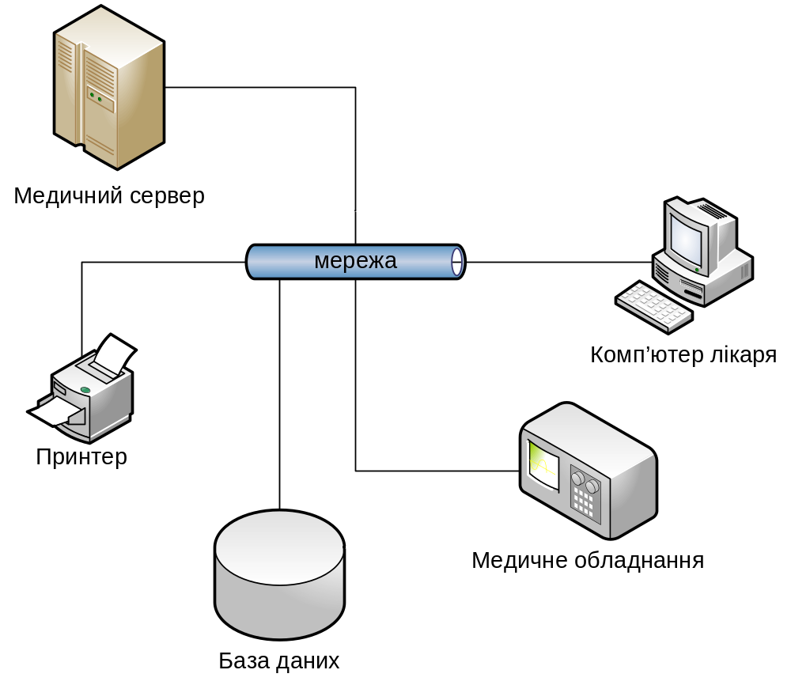
Рис. 1. Структурна схема медичної системи.
Як видно з рис. 1. система повинна включати в себе багато взаємодіючих пристроїв, а також багато функціональних можливостей, які необхідно реалізувати. Тому розробка таких систем була стандартизована, оскільки вони повинні поширюватися не на окремий заклад, а на тисячі закладів країни, багатьох виробників обладнання і т. д. На сьогоднішній день існує декілька найбільш розповсюджених стандартів та багато, які розповсюджені не так широко. Слід зазначити, що не існує якогось головного універсального медичного стандарту. Різні стандарти часто реалізовують різноманітні сторони такої величезної області як медицина, тому спершу потрібно визначити конкретну проблему, яку слід вирішити, а потім підбирати, який стандарт найбільше підходить для її вирішення. Також постає питання про доцільність розробки такої системи з нуля чи використання вже існуючих систем і їх поліпшення. Виходячи з цього, спершу необхідно провести опис медичних стандартів та розробок і визначити сферу застосування кожного з них. Нижче приведений опис таких стандартів та список їх функціональних можливостей.
1.2. Огляд функціональних можливостей сучасних медичних інформаційних систем
Для кращого розуміння функціональних можливостей сучасних інформаційно-аналітичних систем, нижче наводиться декілька готових розробок як українських так і закордонних виробників, з коротким описом їх функціональних можливостей.

1.2.3. CS PoliBase
Медична інформаційна система (МІС) CS PoliBase є ефективним програмним засобом комплексної автоматизації медичних закладів, клінік загального профілю, поліклінік, косметологічних центрів, стоматологічних клінік, стаціонарів, санаторіїв, лабораторій, відділень швидкої допомоги, відділень або кабінетів приватних лікарів. Система є масштабною і дозволяє автоматизувати багатопрофільні медичні установи, які мають у своєму складі різні відділення, підрозділи та служби.
Ця інформаційна система забезпечує комплексну автоматизацію роботи медичного закладу: облік пацієнтів і лікарського персоналу, ведення розкладу роботи та запису на прийом, облік діагнозів, облік медичних послуг, облік медикаментів, розрахунок вартості послуг і облік оплати, розрахунок зарплати лікарського персоналу, облік ефективності реклами, а також володіє потужним і зручним механізмом статистичної обробки інформації та підготовки будь-яких звітів про роботу лікарів, реєстраторів, відділень і клініки в цілому.
CS PoliBase підтримує ієрархічну структуру підприємства будь-якого рівня вкладеності: Всі основні дані і довідники системи настроюються у відповідності з ієрархічною структурою підприємства. Механізм управління доступом дозволяє гнучко налаштовувати робочі місця і права користувачів по їх приналежності до підрозділу підприємства.
Даний продукт реалізує оригінальну методику оцінку ефективності роботи медичного закладу, лікарів і реєстраторів за об'єктивними показниками, підтримує роботу з рентгенівськими знімками і фотографіями і дозволяє реєструвати, зберігати й обробляти практично необмежений обсяг інформації про лікування пацієнтів і роботі клініки, забезпечуючи при цьому швидкий доступ до будь-якої необхідної інформації при дотриманні прав доступу і вимог безпеки.

1.2.2. Доктор Eleks
Системні показники
Спеціалізація. Медична інформаційна система, розроблена для автоматизації роботи сучасних медичних закладів, незалежно від їх розміру і спеціалізації
Системні вимоги. Вимоги до системи (робоче місце ):
Комп'ютер : і386 сумісний процесор з тактовою частотою 1 ГГц, 256 Мб оперативної пам'яті, роздільна здатність монітора 800x600, підключення до мережі.
Безпека, конфіденційність даних. Існують облікові записи користувачів і груп користувачів, можливе управління правами доступу до документів.
Статистичні звіти.
Підсистема статистичних вибірок.
Підсистема статистичних вибірок дає можливість кожному лікарю одержати і проаналізувати потрібну інформацію про пацієнтів, процес лікування, частоту надходження хворих з певним діагнозом, кількості витрачених медикаментів і т. д. Підсистема статистичних вибірок дозволяє користувачу за допомогою спеціального редактора побудувати фразу, що описує необхідну інформацію. Далі побудована фраза транслюється в запит до бази даних і користувач отримує необхідні дані
Підсистема складання звітів.
Для отримання роздруків виписок, направлень, звітів в систему вбудований редактор звітів. Він дозволяє створення шаблону звіту, який пізніше можна буде використовувати для виводу конкретної інформації. Редактор звітів дозволяє створювати шаблони для генерації звітів на різних мовах.
Після завершення лікування лікар проводить завершальний огляд пацієнта і виписує його.
При цьому він створює новий документ – виписку. Вона містить короткий опис всіх оглядів, аналізів, процедур, а також рекомендації щодо подальшого оздоровлення, профілактики, режиму роботи і дієти. При формуванні рекомендацій система Avalon дає можливість лікарю враховувати різні аспекти і обставини.
Архітектура (підтримка модульної /компонентності, тип моделі клієнт-сервер (якщо використовується ). Підсистеми (модулі):
- реєстратура - прийом, облік пацієнтів, прийом на лікування, поселення пацієнтів
- робоче місце лікаря - спрощує пошук інформації про пацієнта, введення даних огляду та створення для пацієнта будь-яких документів. Окрім того, система дозволяє вводити дані лабораторних досліджень, записувати відео і зображення безпосередньо з медичного устаткування, редагувати ключові кадри та включати їх у документи пацієнтів.
- підсистема складання звітів - технологія побудови звітів базується на аналізі кількості документів, створених за певним типом шаблонів, а також на основі аналізу певних вузлів шаблону, згідно заданих критеріїв генерації звітів. Кожній спеціальності відповідає свій тип звіту.- підсистема формування рекомендацій
- видача рекомендацій з урахуванням різних аспектів : діагнозу, віку пацієнта, протипоказань і т.д.
- підсистема PACS - автоматизована телемедична радіологічна інформаційна система, що є PACS-системою (Picture Archiving and Communication System), забезпечує автоматизацію процесу вводу, обробки, збереження та передачі результатів досліджень через канали зв’язку (а саме, діагностичних зображень, протоколів досліджень, тощо)
- лабораторія - дає лікарю-лаборанту можливість швидко і легко вводити дані лабораторних досліджень у документи пацієнта. У випадках відхилення від норми інформація виділяється візуально.
- підсистема обробки графічних зображень та відео - аналіз і обробка одержаних зображень в результаті проведення УЗД, флюорографії, ЕКГ.
- адміністрування - підсистема створення і настройки призначеного для користувача інтерфейсу і управління системою
Платформа (сервери, СКБД, ОС, мови програмування ). СКБД : MS SQL. Операційна система (на АРМ ): Microsoft Windows 2000
Відкритість системи. Підтримка стандартів мед. інформатики, інтеграція з зовнішнім медичним ПЗ і МІС, інтеграція з мед. устаткуванням і лаб. системами . Наявність відкритого API (підтримка OLE, DCOM, інтеграція /зв'язок із зовнішнім ПЗ ). -
Робота з графічними даними. Після проведення флюорографії або УЗД одержаний результат у вигляді графічного зображення потрібно проаналізувати або додатково обробити . Система пропонує наступні можливості :
- зберегти лише необхідну частину зображення;
- використовувати спеціальні медичні позначки;
- додавати текст в зображення;
- малювати по зображенню, відмічати певні області.
Можливості налаштування системи (на установу, на підрозділ, на користувача). Налаштування АРМ користувачів. Наявність шаблонів звітів, виписок.
Віддалений доступ. Система Доктор Елекс може використовувати Web-інтерфейс
Планування, управління ресурсами (ліжка, розклад лікарів, устаткування і т.д.). Підсистема розкладів програми Доктор Елекс передбачає індивідуальне планування робочого дня кожного працівника, враховуючи побажання лікарів та пацієнтів. Для зручності користувачів розклади відображаються за день, тиждень чи місяць.

1.2.3. Eleks Avalon
Системні показники
Спеціалізація. Eleks Avalon автоматизує роботу персоналу основних підрозділів медичних установ.
Системні вимоги. Вимоги до системи (робоче місце ):
Комп'ютер : Pentium 4 1000 Мгц, 128 Мб оперативної пам'яті, роздільна здатність монітора 800x600, підключення до мережі.
Безпека, конфіденційність даних. Існують облікові записи користувачів і груп користувачів, можливе управління правами доступу до документів.
Підсистема статистичних вибірок дає можливість кожному лікарю одержати і проаналізувати потрібну інформацію про пацієнтів, процес лікування, частоту надходження хворих з певним діагнозом, кількості витрачених медикаментів і т. д. Підсистема статистичних вибірок дозволяє користувачу за допомогою спеціального редактора побудувати фразу, що описує необхідну інформацію. Далі побудована фраза транслюється в запит до бази даних і користувач отримує необхідні дані
Для отримання роздрукованих виписок, направлень, звітів в систему вбудований редактор звітів. Він дозволяє створення шаблону звіту, який пізніше можна буде використовувати для виводу конкретної інформації. Редактор звітів дозволяє створювати шаблони для генерації звітів на різних мовах. Також система Avalon дозволяє створювати звіти в Microsoft Excel97.
Після завершення лікування лікар проводить завершальний огляд пацієнта і виписує його.
При цьому він створює новий документ – виписку. Вона містить короткий опис всіх оглядів, аналізів, процедур, а також рекомендації щодо подальшого оздоровлення, профілактики, режиму роботи і дієти. При формуванні рекомендацій система Avalon дає можливість лікарю враховувати різні аспекти і обставини.

Архітектура (підтримка модульної /компонентности, тип моделі клієнт-сервер (якщо використовується ). Підсистеми (модулі):
- реєстратура - прийом, облік пацієнтів, прийом на лікування, поселення пацієнтів
- робоче місце лікаря - проведення оглядів пацієнта і ведення картки пацієнтів
- підсистема складання розкладів - складання графіків відвідин пацієнтами лікарів з урахуванням певних обмежень
- підсистема статистичних вибірок - аналіз інформації з бази даних
- підсистема складання звітів - генерація обхідних листів, виписок і різноманітних призначених для користувача звітів за допомогою вбудованого редактора
- підсистема формування рекомендацій - видача рекомендацій з урахуванням різних аспектів : діагнозу, віку пацієнта, протипоказань і т.д.
- робота з медичною апаратурою - обмін даними з сучасними медичними апаратами різних фірм
- підсистема обробки графічних зображень - аналіз і обробка одержаних зображень в результаті проведення УЗД, флюорографії, ЕКГ.
- адміністрування - підсистема створення і настройки призначеного для користувача інтерфейсу і управління системою
Платформа (сервери, СУБД, ОС, мови програмування ). СУБД : Oracle 7/8, Interbase. Операційна система (на АРМ ): Microsoft Windows 95/98 або Windows NT 4.0 (SP3)
Відкритість системи. Підтримка стандартів мед. інформатики, інтеграція з зовнішнім медичним ПЗ і МІС, інтеграція з мед. устаткуванням і лаб. системами . Наявність відкритого API (підтримка OLE, DCOM, інтеграція /зв'язок із зовнішнім ПЗ ). У Eleks Avalon передбачена робота з різними медичними пристроями виробництва фірм Aloka, Siemens, Humolyser.
Робота з графічними даними. Після проведення флюорографії або УЗД одержаний результат у вигляді графічного зображення потрібно проаналізувати або додатково обробити . Eleks Avalon пропонує наступні можливості :
- зміна масштабу (цілого знімка або його частини ), контрасту, яскравості і т.д.;
- фарбування в псевдокольори для виділення окремих деталей;
- отримання негативу зображення;
- згладжування деяких деталей за допомогою різних графічних фільтрів;
- градуювання;
- денситометрія (визначення густини різних крапок);
- морфологія (вимірювання лінійних розмірів деталей знімка).
Шаблони документів. Існують шаблони звітів, виписок.
Можливості налаштування системи. Налаштування АРМ користувачів. Наявність шаблонів звітів, виписок.
Планування, управління ресурсами (ліжка, розклад лікарів, устаткування і т.д.). Підсистема складання розкладів. Складання розкладів процедур і оглядів пацієнтів. При складанні розкладів можна враховувати різноманітні аспекти (час роботи лікарів, кабінетів, їх перерви; спеціалізацію лікарів і кабінетів; призначення процедур групам пацієнтів; місткість кабінетів ). Для зручності в складанні розкладів підсистема забезпечена безліччю сервісних функцій, що дозволяють вносити коректування вручну.

1.3. Огляд сучасних медичних стандартів

1.3.1 Огляд медичного стандарту HL7
HL7, Health Level 7 («Сьомий рівень») - стандарт обміну, управління та інтеграції електронної медичної інформації.
«Сьомий рівень» - аналогія з вищим рівнем комунікаційної моделі відкритих систем (OSI). Сьомий рівень підтримує виконання таких завдань як:
- структурування переданих даних
- можливості проектування систем
- досягнення узгодженості передач
- безпека
- ідентифікація учасників
- доступність
Розробкою, розвитком, впровадженням, накопиченням медичних знань займається потужна безприбуткова добровольча організація Health Level Seven, Inc, створена в 1987 році, штаб-квартира розташована в місті Енн Арбор шт. Мічиган (Ann Arbor, MI).
В США стратегічна медична ініціатива реалізується з кінця 70-х років в наступних програмах:
- UMLS (довідники в широкому сенсі слова - віртуальний світ медицини)
- МИС В.А. Vista (повна реалізація всіх контурів управління лікарнею - Управління у справах ветеранів МО)
- HL7 - однойменна корпорація.
Основні складові частини стандарту HL7 зображено на рис. 3.
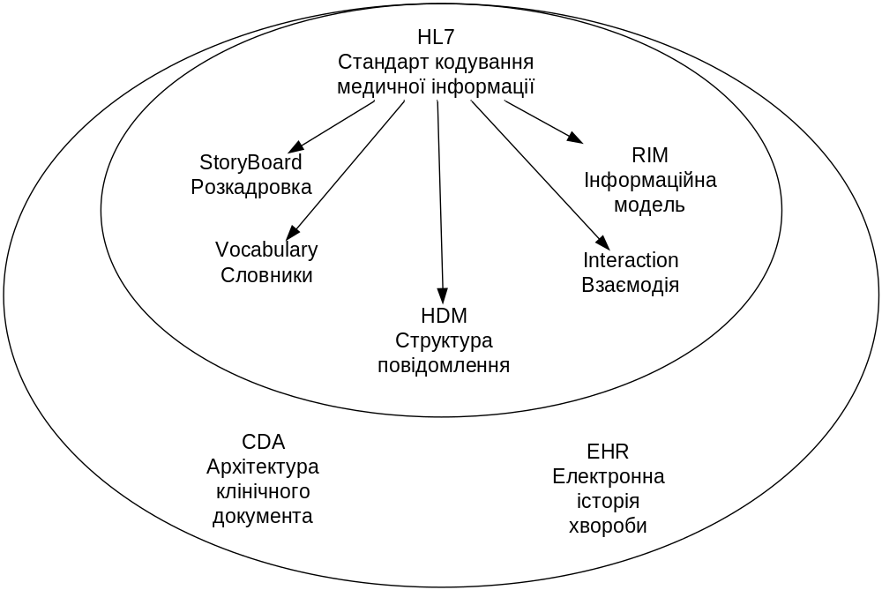
Рис. 3. Основні складові частини HL7
RIM (Reference Information Model, Еталонна Інформаційна Модель) Ключовий елемент ідеології HL7. RIM - інформаційна модель медицини - основне джерело змісту даних усіх HL7- повідомлень і документів. Елементи інформаційної моделі - класи, переходи станів класів, типи даних і накладені обмеження - використовуючи системні концепції та графічне вираження UML.
Типи інформаційних моделей:
USAM - Unified Service Action Model - загальна модель службових дій - об'єктна модель всіх клінічних послуг-дій, частина RIM. Дія має модуси (mood) - дефініцію, цілепокладання (план, намір), порядок виконання в заданому контексті, критерії виконання, спеціалізовані модуси. «Охорона здоров'я - послідовність дій виконаних для блага пацієнта». Крім інформаційної моделі є також моделі повідомлень MIM (Message Information Model) і контекстно-прив'язана модель R-MIM (Refined Message Information Model).
StoryBoard - функціональна модель - в термінах системного проектування, UML. Концепція розкадровки (storyboard) взята з кіноіндустрії і дозволяє представити засобами HL7 значущі моменти передачі повідомлень як кадри. У кожному кадрі описані ключові учасники та їх взаємодія. Комплект кадрів являє як передачу повідомлення, так і функціонування великої системи. Опис роботи тригерів (тригер) запускаючих подій (наприклад форма після заповнення переходить в стан "заповнена" і / або "підписана"). Кожна взаємодія описується розкадровкою (в UML діаграма послідовностей).
Vocabulary – словники, значення словника концепція предметної області, а не слово або код (ідеологія UMLS - словник є тезаурусом, онтологією) Атрибут в RIM-описі може бути елементом словника.
Словники можуть бути:
- Багатоколонкова, побудована на принципах метатезауруса UMLS таблиця описана засобами HL7
- LOINC, SNOMED, HIPAA, місцеві, національні словники.
HMD – Hierarchical Message Descriptor - визначник ієрархічної структури повідомлення.
Принципи HMD:
- система передачі повинна розуміти генезис класів.
- повідомлення при передачі шикуються в лінійну структуровану послідовність.
CDA Архітектура Клінічного документа (АКД, CDA, Clinical Document Architecture) Стандарт сфери HL7, затверджений ISO (ISO / HL7 27932: 2009 Data Exchange Standards - HL7 Clinical Architecture Document, Release 2). В АКД визначений синтаксис і комплекс структур (база) для повного вираження семантики клінічного документа. АКД використовує мову розмітки інформаційних об'єктів XML.
Специфікація клінічного документа створюється на основі довідника даних RIM - іншими словами, сенс клінічного документа при машинній обробці виходить з RIM. CDA визначає розмітку (розмітки) клінічного документа, його структуру і семантику. Клінічний документ по CDA є повним інформаційним об'єктом, з повністю визначеними компонентами. Він може містити текст, зображення, звук та інший мультимедійний зміст.
HL7 почав розвиватися як стандарт повідомлень. Клінічний документ може бути переданий в повідомленні, або існувати незалежно. Природа документа та повідомлення різні. Повідомлення: тимчасово, запускається зовнішньою подією, існує певний період часу, має адресата, найчастіше непризначений для читання людиною. Документ: стабільний, повний, має авторство, визначення правил доступу, призначений для перегляду людиною.
EHR System (Electronic Health Record Systems - Система Електронної історії хвороби (див. ГОСТ Р 52636-2006)).
Опис повного функціоналу EHR що складається з розділів Управління наданням медичної допомоги (Care Management), Клінічний документообіг (Clinical Support), Інформаційна інфраструктура (Information Infrastructure) - всього 125 функцій.
Арден синтаксис (Arden Syntax) Специфікація прийнята HL7 для визначення та розповсюдження медичних знань. Арден синтаксис є мовою Медичних Логічних Модулів (Medical Logic Modules) кодування медичних знань. Кожен модуль містить достатню інформацію для прийняття медичного рішення. МЛМ використовується для генерації сигналів тривоги, розуміння медичних даних, діагностики, фільтрації медичних даних і адміністративних завдань. За певних умов може бути розроблена комп’ютерна програма (монітор подій), яка генерує експертну підтримку. МЛМ може бути пов'язаний з іншими МЛМ та утворювати мережу. Основний виразний засіб HL7 - мова графічної концептуалізації систем UML.

1.3.2 Огляд медичного стандарту DICOM
DICOM (англ. Digital Imaging and Communications in Medicine) – Галузевий стандарт створення, зберігання, передачі та візуалізації медичних зображень і документів обстежених пацієнтів.
DICOM спирається на ISO-стандарт OSI, підтримується основними виробниками медичного обладнання та медичного програмного забезпечення.
Стандарт DICOM, розроблений Національною асоціацією виробників електронного устаткування (National Electrical Manufacturers Association), дозволяє створювати, зберігати, передавати і друкувати окремі кадри зображення, серії кадрів, інформацію про пацієнта, дослідження, обладнання, установах, медичному персоналі, що виробляє обстеження, і т. п.
Стандартом DICOM визначено два інформаційних рівня:
- файловий рівень - DICOM File (DICOM-файл) - об'єктний файл з теговою організацією для подання кадру зображення (або серії кадрів) та супроводжуючої/керуючої інформації (у вигляді DICOM тегів);
- мережевий (Комунікаційний) - DICOM Network Protocol (мережевий DICOM-протокол) - для передачі DICOM файлів і керуючих DICOM команд по мережах з підтримкою TCP/IP.
DICOM File являє собою об'єктно-орієнтований файл з теговвою організацією. Інформаційна модель стандарту DICOM для DICOM файла чотириступінчаста:
пацієнт (patient) → дослідження (study) → серія (series) → зображення (кадр або серія кадрів) (image).

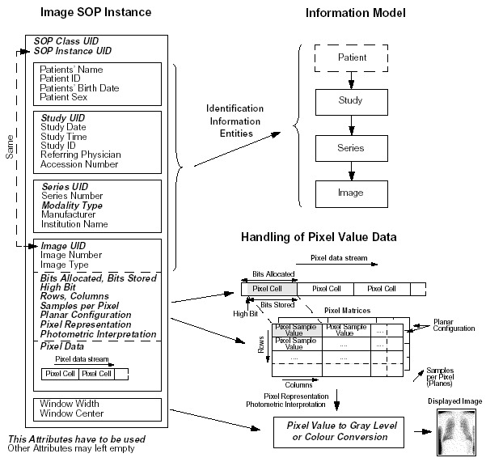
Рис. 5. Інформаційна модель DICOM
Файловий рівень стандарту DICOM 3.0 редакції 2008 описує:
- Атрибути і демографічні дані пацієнта.
- Модель і фірму виробника апарату, на якому проводилося обстеження.
- Атрибути медичного закладу, де було проведено обстеження.
- Атрибути персоналу, що проводив обстеження пацієнта.
- Вид обстеження і дата/час його проведення.
- Умови і параметри проведення дослідження пацієнта.
- Параметри зображення або серії зображень, записаних в DICOM-файлі.
- Унікальні ключі ідентифікації унікального ідентифікатора (UID) груп даних, описаних в DICOM-файлі.
- Зображення, серію або набір серій, отриманих при обстеженні пацієнта.
- Представлення, в першу чергу, PDF-документів в DICOM-файлі.
- Представлення DICOM-записи на оптичні носії, включаючи DVD формат.
- DICOM-протокол для передачі/прийому по мережах TCP/IP комп’ютерним.
DICOM Network Protocol використовує TCP/IP для передачі медичної інформації від медичного обладнання в PACS-систему (Picture Archiving and Communication System) і для зв'язку між PACS-системами. Протокол трирівневий - нижній, відразу над TCP - DUL (DICOM upper level); над ним - сервіси: DIMSE (DICOM message protocol) і ACSE (Association Control protocol — standard OSI protocol); і вище DICOM Application Interface. Над ними розташоване додаток - Medical Imaging Application.
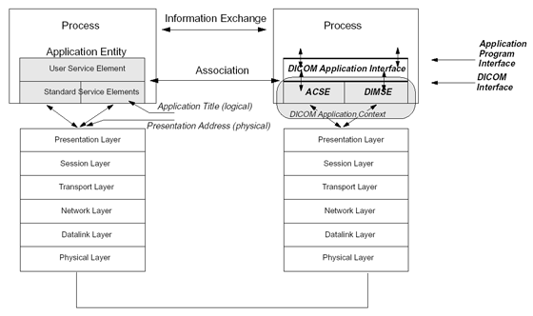
Рис. 6. Представлення рівнів DICOM- і TCP/IP-протоколів
Стандарт DICOM дозволяє виробляти інтеграцію медичного обладнання різних виробників, включаючи DICOM-сканери, DICOM-сервери, автоматизовані робочі місця і DICOM принтери в єдину радіологічну або клінічну інформаційну систему (англ. Hospital information system).
Стандарт DICOM включає в себе ряд мережевих (основних) сервісів:
- DICOM Store (Storage Service Class) - запам'ятовування (збереження) зображень та іншої інформації.
- DICOM Query/Retrieve (Query/Retrieve Service Class) - запит/отримання списку пацієнтів та/або досліджень з іншого DICOM пристрої.
- DICOM Media Store (Media Storage Service Class) - збереження даних на носіях інформації для обміну даними.
- DICOM SCP (Service Class Provider) - реалізує роль сервера в DICOM-мережі.
- DICOM SCU (Service Class User) - реалізує роль клієнта в DICOM-мережі.
- DICOM Modality Worklist (Basic Worklist Management - єдиний не нормалізований Service Class) - «Робочий Лист Досліджень» - список необхідних для пацієнтів досліджень, який може бути отриманий запитом користувача до RIS-системі.
- DICOM Print (Print Management Service Class) - DICOM-друк, на спеціалізованих DICOM-принтерах (плівкових високого дозволу або повнокольорових), що працюють по DICOM-протоколу.
Стандарт DICOM включає в себе основні мережеві команди, кожна з яких здійснює як запит (запит) - в основному відправляє «клієнт» (Service Class User, SCU), так і відповідь (реакція) - в основному відповідає «сервер» (Service Class Provider, SCP):
Echo – перевіряє наявність DICOM-з'єднання між двома DICOM-пристроями;
Find – здійснює пошук DICOM-елементів та/або DICOM-файлів пацієнтів на вибраному DICOM-влаштуванні;
Get – зчитує DICOM-елементи пацієнтів з обраного DICOM-пристрої;
Set – встановлює DICOM-елементи на вибраному DICOM-влаштуванні;
Store – зберігає DICOM-елементи та/або DICOM-файли на вибраному DICOM-влаштуванні;
Move – копіює (переносить) DICOM-елементи та/або DICOM-файли пацієнтів з одного DICOM-пристрою на інший.
Мережевий DICOM Протокол використовує TCP/IP для передачі медичної інформації від медичного обладнання в PACS (Picture Archiving and Communication System) систему.
PACS являє собою клієнт/серверну медичну інформаційну систему, що складається з взаємозв’язаних компонентів (рис. 7):
- Медичного DICOM обладнання, які є DICOM клієнтами,
- Одного (обов'язково) або декількох серверів DICOM,
- Однією або кілька (бажано) діагностичних (Робочих) DICOM Станцій,
- Одного або декількох DICOM принтерів (не обов'язково).
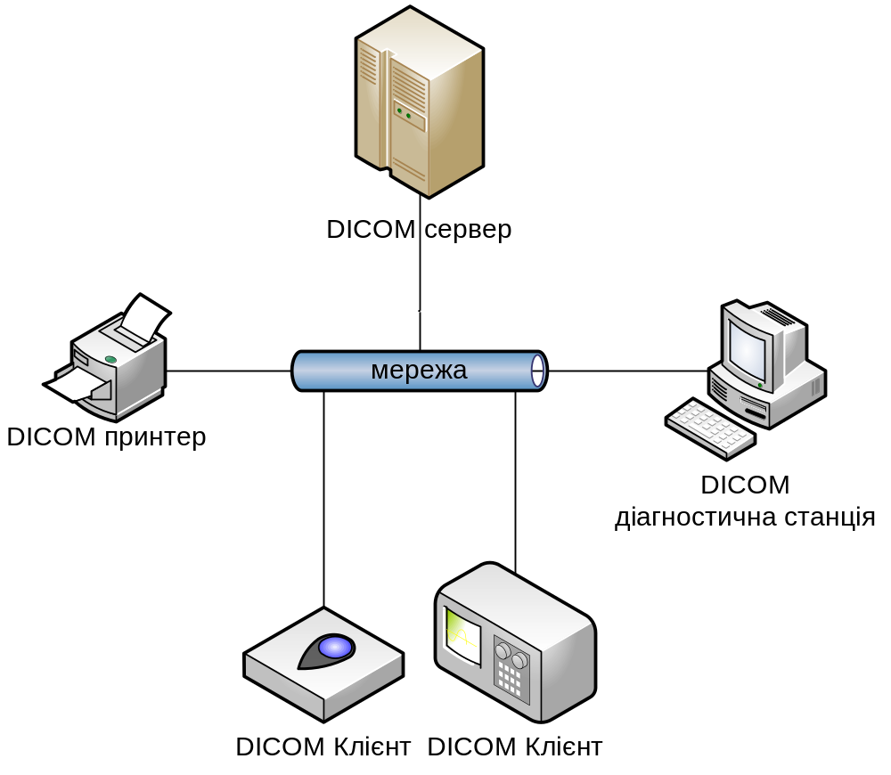
Рис. 7. Структура PACS системи
Стандарт DICOM (DICOM Протокол) забезпечує цифровий зв'язок між DICOM Серверами і діагностичним обладнанням різних виробників, включаючи:
- Рентгенологічну апаратуру,
- Ангіографічні комплекси,
- Комп'ютерна томографія,
- Магнітно-резонансна томографія,
- Ізотопні сканери,
- Ультразвукові сканери,
- Мікроскопи, ендоскопи і т.п.
- Робочі DICOM станції.

1.4 Огляд законодавства у сфері медичної інформації
Згідно до статті 32 Конституції України, яка гарантує конфіденційність особистої інформації про людину, статтею 286 Цивільного Кодексу України, яка гарантує кожному право на право на таємницю про стан свого здоров’я, факт звернення за медичною допомогою, діагноз, а також відомості, одержані при медичному обстеженні. Згідно зі ст. 39-1 Основ законодавства України про охорону здоров’я пацієнт має право на таємницю про стан свого здоров’я, факт звернення за медичною допомогою, діагноз, а також про відомості, одержані при її медичному обстеженні. Крім того, згідно зі ст. 7 Закону України «Про захист персональних даних» до обробки персональних даних про здоров’я людини пред’являються особливі вимоги.
Згідно вищезгаданого законодавства предмет лікарської таємниці складають:
- стан здоров’я пацієнта;
- хвороби і діагноз;
- огляд і його результати;
- методи лікування;
- відомості, отримані при медичному обстеженні.

1.5 Огляд технологій для забезпечення захисту медичної інформації

1.5.1 Огляд технології VPN та протолу IPSec
Згідно законодавства України результати такі результати медичного огляду пацієнта, як рентгенографія, томографія, УЗД, тощо є предметом лікарської таємниці, тому повинні бути належним чином захищені. В умовах відкритих мереж такий захист можна забезпечити використовуючи технологію віртуальних приватних мереж.
VPN (Віртуальна приватна мережа, англ. Virtual Private Network) — це логічна мережа, створена поверх інших мереж, на базі загальнодоступних або віртуальних каналів інших мереж (Інтернет). Безпека передавання пакетів через загальнодоступні мережі може реалізуватися за допомогою шифрування, внаслідок чого створюється закритий для сторонніх канал обміну інформацією. VPN дозволяє об'єднати, наприклад, декілька географічно віддалених мереж організації в єдину мережу з використанням для зв'язку між ними непідконтрольних каналів.
VPN складається з двох частин: «внутрішня» (підконтрольна) мережа, яких може бути декілька, і «зовнішня» мережа, через яку проходять інкапсульовані з'єднання (зазвичай використовується Інтернет).
Підключення до VPN віддаленого користувача робиться за допомогою сервера доступу, який підключений як до внутрішньої, так і до зовнішньої (загальнодоступною) мережі. При підключенні віддаленого користувача (або при установці з'єднання з іншою захищеною мережею) сервер доступу вимагає проходження процесу ідентифікації, а потім процесу аутентифікації. Після успішного проходження обох процесів, віддалений користувач (віддалена мережа) наділяється повноваженнями для роботи в мережі, тобто відбувається процес авторизації.
IPsec (скорочення від IP Security) — протоколи для забезпечення захисту даних, що передаються за допомогою протоколу IP, дозволяє здійснювати підтвердження справжньості та/або шифрування IP-пакетів. IPsec також містить в собі протоколи для захищеного обміну ключами в мережі Інтернет.
Протоколи IPsec, на відміну від інших добре відомих протоколів SSL та TLS, працюють на мережевому рівні (рівень 3 моделі OSI). Це робить IPsec гнучкішим, так що він може використовуватися для захисту будь-яких протоколів, що базуються на TCP та UDP. IPsec може використовуватися для забезпечення безпеки між двома IP-вузлами, між двома шлюзами безпеки або між IP-вузлом і шлюзом безпеки. Протокол є "надбудовою" над IP-протоколом, і обробляє сформовані IP-пакети описаним нижче способом. IPsec може забезпечувати цілісність та / або конфіденційність даних переданих по мережі.
IPsec використовує наступні протоколи для виконання різних функцій:
- Authentication Header (АН) забезпечує цілісність віртуального з'єднання (переданих даних), аутентифікацію джерела інформації та додаткову функцію із запобігання повторної передачі пакетів
- Encapsulating Security Payload (ESP) може забезпечити конфіденційність (шифрування) переданої інформації, обмеження потоку конфіденційного трафіку. Крім цього, він може забезпечити цілісність віртуального з'єднання (переданих даних), аутентифікацію джерела інформації та додаткову функцію із запобігання повторної передачі пакетів (Всякий раз, коли застосовується ESP, в обов'язковому порядку повинен використовуватися той чи інший набір даних послуг із забезпечення безпеки)
- Security Association (SA) забезпечують зв'язку алгоритмів і даних, які надають параметри, необхідні для роботи AH і / або ESP. Internet security association and key management protocol (ISAKMP) забезпечує основу для аутентифікації і обміну ключами, перевірки автентичності ключів.

1.5.2 Огляд протоколу SSL
SSL (англ. Secure Sockets Layer — рівень захищених сокетів) — криптографічний протокол, який забезпечує встановлення безпечного з'єднання між клієнтом і сервером. SSL спочатку розроблений компанією Netscape Communications . Згодом на підставі протоколу SSL 3.0 був розроблений і прийнятий стандарт RFC, що отримав ім'я TLS.
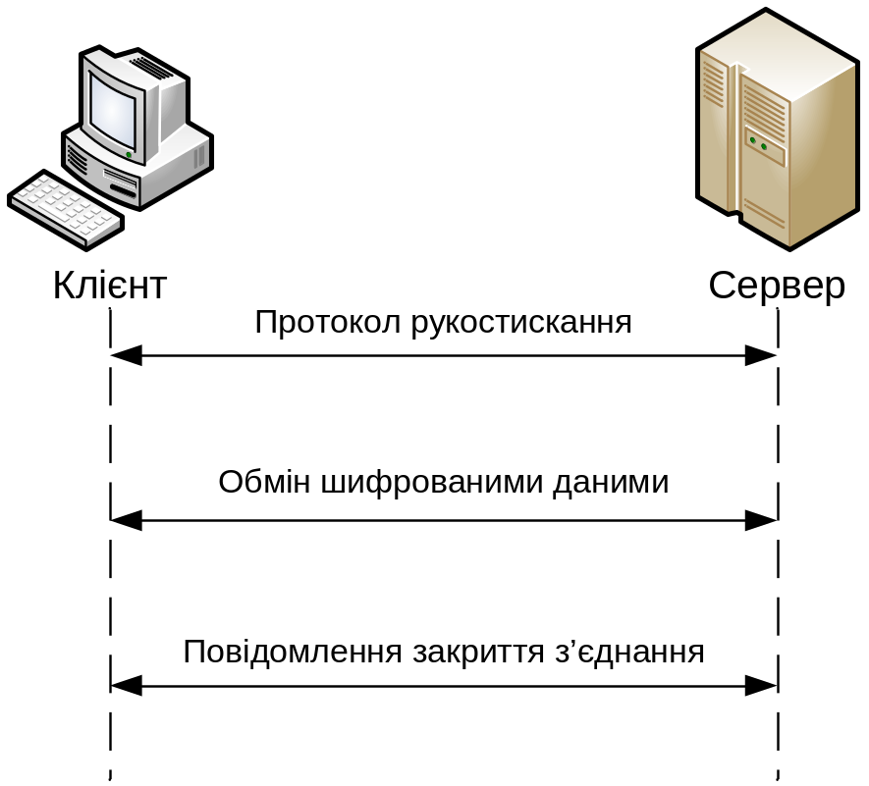
Рис. 1 Схема роботи SSL.
На рис. 1 наведено схему роботи протоколу SSL. Перед обміном повідомленнями необхідно провести обмін сертифікатами, які містять відкриті ключі клієнта і сервера. Протокол забезпечує конфіденційність обміну даними між клієнтом і сервером, що використовують TCP/IP, причому для шифрування використовується асиметричний алгоритм з відкритим ключем. При шифруванні з відкритим ключем використовується два ключі, причому будь-який з них може використовуватися для шифрування повідомлення. Тим самим, якщо використовується один ключ для шифрування, то відповідно для розшифровки потрібно використовувати інший ключ. У такій ситуації можна отримувати захищені повідомлення, публікуючи відкритий ключ, і зберігаючи в таємниці секретний ключ.
В протоколі SSL визначено два терміни: з’єднання (connection) –це пристосування яке забезпечує сервіс деякого типу. Зєднання – є тимчасовими і існують в межах сеансу.
Сеанс (session) – зв'язок між клієнтом і сервером. Створюється за допомогою протоколу рукостискання і визначення набору параметрів криптографічного захисту.
Типовий час зєднання 10 хв., а час сеансу 30 хв. Після чого вони скидуються і встановлюються знову.
В таблицях 1-2 вказані параметри сеансу та з’єднання.
Протокол SSL складається з двох підпротоколів: протокол SSL запису і рукостискання. Протокол SSL запису визначає формат, який використовується для передачі даних. Протокол SSL включає рукостискання з використанням протоколу SSL запису для обміну серіями повідомлень між сервером і клієнтом, під час встановлення першого з'єднання. Для роботи SSL потрібно, щоб на сервері був SSL- сертифікат.

SSL надає канал, що має три основні властивості:

- Аутентифікація. Сервер завжди автентифікований, в той час як клієнт автентифікований в залежності від алгоритму.
- Цілісність. Обмін повідомленнями включає в себе перевірку цілісності.
- Конфіденційність каналу. Шифрування використовується після встановлення з'єднання і використовується для всіх наступних повідомлень.

Таблиця 1. Параметри сеансу
Параметр | Опис
session identifier | Довільна послідовність байтів , обрана сервером щоб ідентифікувати активну сесію
peer sertificate | Сертифікат партнера - X509.v3 . Цей елемент може бути рівний нулю
compression method | Алгоритм , який використовується для стиснення інформації перед шифруванням
cipher spec | Специфікація алгоритму шифрування даних (наприклад , нуль або DES ) і алгоритм MAC (наприклад MD5 або SHA ) . Вона визначає криптографічні атрибути , такі як hash_size .
master secret | 48- байтовий секретний код , загальний для клієнта і сервера
is resumable | Прапор, який вказує , що сесія може використовуватися для формування нових з'єднань

Таблиця 2. Параметри з’єднання
Параметр | Опис
server and client random | Послідовність байтів , що обирається, сервером і клієнтом для кожного з'єднання
server write mac secret | Секретний код, що використовується в MAC - операціях з даними , записаними сервером
client write MAC secret | Секретний код, що використовується в MAC - операціях з даними , записаними клієнтом
server write key | Ключ шифрування даних шифруємих сервером і дешіфруемих клієнтом
client write key | Ключ шифрування даних шіфруемих клієнтом і дешифруємих сервером
initialization vectors | Коли використовується блоковий шифр в режимі CBC , для кожного ключа підтримується ініціалізаційний вектор ( IV). Це поле встановлюється першим в процесі стартового діалогу.
sequence numbers | Кожна зі сторін підтримує свої номери по порядку для переданих та отриманих повідомлень для кожного із з'єднань . Коли партнер посилає або отримує повідомлення change cipher spec , соотвествующєє число, що характеризує номер обнуляється. Значення номера не може перевищувати 264-1
Взаємна автентифікація двох сторін в SSL відбувається шляхом обміну цифровими сертифікатами відкритих ключів користувачів (клієнта і сервера) завірених цифровим підписом спеціальних сертифікаційних центрів. SSL підтримує сертифікати стандарту Х.509, а також стандарти інфраструктури відкритих ключів PKI, з допомогою якої організована видіча і перевірка сертифікатів. Автентифікація відбувається за допомогою протоколу рукостискання (рис. 3)
SSL підтримує 3 типи аутентифікації:
- Аутентифікація обох сторін (клієнт — сервер),
- Аутентифікація сервера з нерозпізнаних клієнтом
- Повна анонімність.
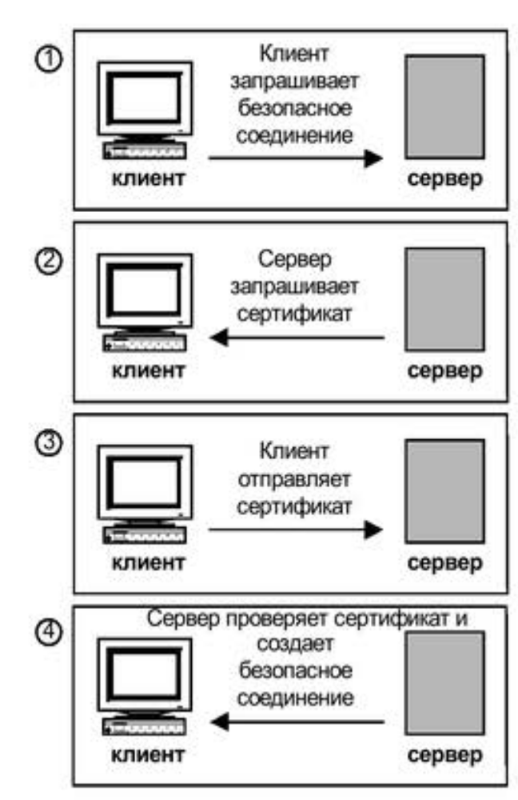
Рис 2. Взаємна автентифікація
Кожного разу, коли сервер автентифіковані, канал безпечний проти спроби перехоплення даних між веб-сервером і браузером, але повністю анонімна сесія за своєю суттю вразлива до такої атаки. Анонімний сервер не може автентифікувати клієнта. Якщо сервер аутентифікований, то його повідомлення сертифікації має забезпечити вірну сертифікаційну ланцюжок, що веде до прийнятного центру сертифікації. Простіше кажучи, аутентіфіцированний клієнт повинен надати допустимий сертифікат сервера. Кожна сторона відповідає за перевірку того, що сертифікат іншого боку ще не закінчився і не був скасований.
SSL клієнт і сервер домовляються про встановлення зв'язку за допомогою процедури рукостискання (рис. 3).
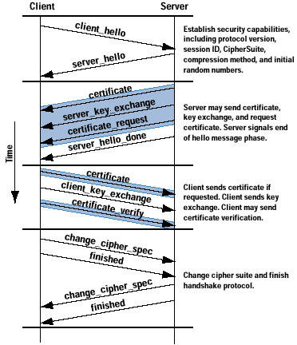
Рис. 3 Протокол рукостискання
Під час рукостискання клієнт і сервер домовляються про різні параметри, які будуть використані, щоб забезпечити безпеку з'єднання.
- Рукостискання починається тоді, коли клієнт підключається до SSL сервера. Запит безпечного з'єднання являє собою список підтримуваних шифрів та хеш-функцій.
- З цього списку сервер вибирає найсильніший шифр та хеш-функцію, яку він також підтримує, і повідомляє клієнтів про прийняте рішення.
- Сервер відсилає це рішення у вигляді цифрового сертифікату. Сертифікат, звичайно, містить ім'я сервера, довірений Центр Сертифікації, і відкритий ключ шифрування сервера. Клієнт може зв'язатися з сервером, який видав сертифікат і переконатися, що сертифікат є справжнім, перш ніж продовжити.
- Для того, щоб згенерувати ключі сеансу, використовується безпечне з'єднання. Клієнт шифрує випадкове число за допомогою відкритого ключа (ВК) сервера і відправляє результат на сервер. Тільки сервер в змозі розшифрувати його (з його закритим ключем (ЗК)), і тільки цей факт робить ключі прихованими від третьої сторони, так як тільки сервер і клієнт мали доступ до цих даних. Клієнт знає відкритий ключ і випадкове число, а сервер знає закритий ключ і (після розшифровки повідомлення клієнта) випадкове число. Третя сторона, можливо, знає тільки відкритий ключ, якщо закритий ключ не був зламаний.
- З випадкового числа обидві сторони створюють ключові дані для шифрування та розшифрування.
На цьому рукостискання завершується, і починається захищене з'єднання, яке зашифровується і розшифровується за допомогою ключових даних. Якщо будь-що з перерахованих вище дій не вдається, то рукостискання SSL не вдалося, і з'єднання не створюється.
Головна мета процесу обміну ключами — це створення секрету клієнта (pre_master_secret), відомого тільки клієнту і серверу. Секрет (pre_master_secret) використовується для створення спільної таємниці (master_secret). Загальний секрет необхідний для того щоб створити повідомлення для перевірки сертифіката, ключів шифрування, секрету MAC (message authentication code) і повідомлення «finished». При посилці вірного повідомлення «finished», тим самим сторони доведуть що вони знають вірний секрет (pre_master_secret).
Конфіденційність забезпечується шифруванням передаваних повідомлень з використанням симетричних сесійних ключів якимим сторони обмінюються при встановленні зєднання. Сесійні ключі передаються також в зашифрованому вигляді, при цьому вони шифрують ся за допомогою відкритих ключів, які витягуються з сертифікату абонента. Використання симетричних ключів пов’язано з більшою швидкість роботи симетричних алгоритмів шифрування ніж асиметричних.
Достовірність інформації забезпечується за допомогою формування і перевірки цифрового підпису. Для цифрового підпису і обміну ключами використовується алгоритми з відкритим ключем.
В рамках протоколу SSL визначені чотири види шифрування:
- digitally-signed (шифрування електронного підпису)
- stream-ciphered (потокове шифрування)
- block-ciphered (блочне шифрування)
- publick-key-encrypted (шифрування за допомогою відкритого ключа)
Сесія може бути встановлена при використанні алгоритму RSA або Діффі-Хеллмана для створення ключів обміну. У разі використання RSA клієнт шифрує секрет (pre_master_secret) за допомогою відкритого ключа несертифікованого сервера. Відкритий ключ клієнт дізнається з повідомлення обміну ключами від сервера. Результат надсилається в повідомленні обміну ключами від клієнта. При використанні алгоритму Діффі-Хеллмана відкриті параметри сервера містяться в повідомленні обміну ключами від сервера, і клієнтові посилають в повідомленні обміну ключами. Перехоплювач, який не знає приватних значень, не зможе знайти секрет (pre_master_secret).
- Для обміну ключами та перевірки їх достовірності застосовуються: RSA, Diffie-Hellman, ECDH, SRP, PSK.
- Для аутентифікації: RSA, DSA, ECDSA.
- Для симетричного шифрування: RC2, RC4, IDEA, DES, Triple DES або AES, Camellia.
- Для хеш-функцій: SHA, MD5, MD4 і MD2.
Для роботи SSL потрібно установлення SSL сертифікату. SSL сертифікат – це цифровий підпис доменного імені.
Цифрові сертифікати в основному служать двом цілям:
- встановити особу власника;
- зробити доступним первинний ключ власника.
Цифровий сертифікат випускається перевіреної повноважною організацією - джерелом сертифікатів (certificate authority - CA) і видається тільки на обмежений час. Після закінчення терміну дії сертифіката його необхідно замінити. Протокол SSL використовує цифрові сертифікати для обміну ключами, аутентифікації серверів і, при необхідності, аутентифікації клієнтів.
Цифровий сертифікат містить наступні фрагменти інформації про особу власника сертифіката та джерелі сертифікатів:
- повне (унікальне) ім'я власника сертифіката;
- публічний ключ власника;
- дата видачі цифрового сертифіката;
- дата закінчення дії сертифіката;
- повне (унікальне) ім'я видавця (джерела сертифіката);
- цифровий підпис видавця.
Протокол SSL використовує сертифікати для перевірки з'єднання. Ці SSL-сертифікати розташовані на безпечній сервері і служать для шифрування даних та ідентифікації Web-сайту. Сертифікат SSL допомагає підтвердити, що сайт дійсно належить тому, хто це заявляє, і містить інформацію про держателя сертифіката, домену, для якого був виданий сертифікат, і назва джерела (CA), що видала сертифікат.
Є три способи отримати SSL-сертифікат:
- використовувати сертифікат від джерела сертифікатів;
- використовувати самоподпісанний сертифікат;
- використовувати "порожній" сертифікат

Висновок
Неважко помітити подібність структури стандартів DICOM і HL7. Однак між ними є істотна відмінність: DICOM є повним стандартом обміну інформацією, пов'язаною з зображеннями, а HL7 – хоча і дозволяє працювати з зображеннями, є стандартом електронної передачі медичних документів між віддаленими медичними установами. Більшість сучасного обладнання підтримує стандарт DICOM, як основний стандарт для роботи з медичними зображеннями, тому стандарт DICOM краще підходить для використання в мобільному терміналі системи передачі медичних зображень.

2. ОБҐРУНТУВАННЯ ВИБРАНОГО НАПРЯМУ РОБОТИ

2.1 Вибір медичного стандарту для обміну даними
Неважко помітити подібність структури стандартів DICOM і HL7. Однак між ними є істотна відмінність: DICOM є повним стандартом обміну інформацією, пов'язаною з зображеннями, а HL7 – хоча і дозволяє працювати з зображеннями, є стандартом електронної передачі медичних документів між віддаленими медичними установами. Більшість сучасного обладнання підтримує стандарт DICOM, як основний стандарт для роботи з медичними зображеннями, тому стандарт DICOM краще підходить для використання в мобільному терміналі системи передачі медичних зображень.

2.2 Вибір технології для забезпечення безпеки даних
Описати VPN

2.3 Вибір технології розробки мобільного терміналу
Описати ANDROID I iOS

3. ПРОЕКТНИЙ РОЗДІЛ
Мобільний термінал системи передачі медичних зображень повинен реалізовувати дві основні функції:
- мережна – включає в себе зв'язок з існуючою системою та можливість запиту списку файлів медичних зображень, завантаження та зберігання файлів.
- функція переглядача – влючає в себе можливість переглядати медичні зображення та метаінформацію про пацієнта.
Для реалізації мобільного терміналу була вибрана платформа Android, так як вона є впровадженою на більшості мобільних пристроїв і містить широкий набір засобів для забезпечення безпеки передаваної інформації.

3.1 Розробка алгоритмів обробки первинного зображення
До основних функціональних можливостей повинно входити можливість додаткового аналізу та обробки графічних даних. Для цього мобільний термінал повинен мати наступні функції:
- зміна масштабу;
- зміна контрасту, яскравості і т.д.;
- фарбування зображення в псевдокольори для виділення окремих деталей;
- отримання негативу зображення;
- перегляд метаінформації про пацієнта, дату дослідження і т. д.
Класичні реалізації алгоритмів обробки зображень передбачають прохід по елементах зображення пошук певних величин, які характеризують зображення, наприклад гістограм, та зміну елементів зображення залежно для подальшої обробки чи відображення. По такому самому принципу будуть працювати алгоритми зміни контрасту, яскравості, та фарбування зображенн в псевдокольори. Тобто базовий алгоритм для всіх вихідних алгоритмів буде складатись з проходження елементів зображення та відповідної обробки кожного елементу (рис. 3.1)

3.2 Розробка мобільного терміналу

3.2.1 Підсистема комунікації з МІС

3.2.2 Підсистема зчитування та обрбки медичних зображень

3.2.3 Підсистема взаємодії з користувачем

3.3 Художньо конструкторське оформлення мобільного терміналу

4. ЕКСПЕРИМЕНТАЛЬНИЙ РОЗДІЛ

5. ЕКОНОМІЧНИЙ РОЗДІЛ

3. ПРОЕКТНИЙ РОЗДІЛ

3.1. Пришвидшення алгоритму визначення порогів детектування.
Оскільки в основі технології CUDA лежить високопродуктивна паралельна обробка інформації, для пришвидшення алгоритму засобами GPU CUDA необхідно визначити частини алгоритму, які можна розпаралелити використовуючи можливості графічного процесора. З опису алгоритму випливає, що найбільше навантаження на центральний процесор виникає при побудові гістограм густини розподілу значень вокселів у зрізах томограм. Гістограма густини розподілу значень векселів – це масив з значеннями частоти повторення елементів вхідних даних у всій послідовності вхідних даних. Час виконання алгоритму залежить від розміру вхідних даних і можуть бути досить великими.
Класичний алгоритм побудови гістограм передбачає послідовний прохід по всіх елементах масиву вхідних даних. Для побудови гістограми необхідно проходячи по масиву вхідних даних інкрементувати частоту відповідного елементу вихідних даних в вихідній гістограмі. Ця задача є дуже простою з точки зору послідовної обробки даних і може бути продемонстрована за допомогою наступного псевдокоду:
Int input[SIZE];
Int histo[SIZE_HISTO];
For(I = 0; I < SIZE; I++){
histo[input[I]] ++;
}
З наведеного прикладу видно, що реалізація задачі є доволі простою, проте при великих об’ємах вхідних даних можуть виникати серйозні затримки. Розміри затримок цілком залежать від вхідних даних. Для прикладу при аналізі томограм розміром X x Y x Z і кількістю зрізів N і типом даних воксела unsigned short розмір оброблюваних даних буде рівний X * Y * N * sizeof ( unsigned short ). При розмірі X = 1024; Y = 1024; N = 20 розмір оброблюваних даних буде рівний:
1024 * 1024 * 20 * 2 = 41943040 Б ≈ 40 МБ.
При зміні розмірів томограм чи зміні кількості зрізів зміна об’єму вхідних даних буде прямо пропорційною цим величинам, тому послідовний перебір всього масиву даних не є швидким.
Готова гістограма представляє собою масив з 256 елементів, який легко піддається обробці послідовним алгоритмом, тому немає потреби переносити його обробку на графічний процесор, оскільки це не дасть суттєвого приросту роботи, так як розмір самої гістограми не є великим:
(N * sizeof(int) = 256 * 4 = 1024 Б = 1 КБ)
Тобто обчислення гістограми з вхідних даних слід проводити на графічному процесорі CUDA паралельно, а подальшу обробку гістограми для визначення різних характеристик деталей можна здійснити на центральному процесорі.
Ідея паралельної обробки даних для побудови гістограми є доволі простою – необхідно розділити різні частини роботи між різними ядрами графічного процесора. В контексті GPU CUDA робота з апаратним ядрами графічного процесора напряму неможлива, проте користувачу надається можливість розбити вхідну задачу на грід(grid), блоки(blocks) та потоки(threads). Кожен блок складається з потоків, які можуть мати одновимірну, двовимірну чи тривимірну структуру. Кожен грід в свою чергу складається з блоків, які можуть мати структура аналогічну потокам. Надалі буде проводитися обґрунтування розбиття задачі на гріди, блоками та потоками. Як згадувалося раніше основна ідея побудови гістограми лежить в розбитті задачі між блоками та потоками. Проблема в тому, що якщо задача може бути розбита на багато паралельних потоків то потоки намагатимуться одночасно збільшувати елементи гістограми і може виникнути конфлікт за даними. Для уникнення даного конфлікту можна використати atomicAdd(). Вона призначена для уникнення конфлікту за даними. Поки один потік обробляє дані інші потоки не мають до них доступу. Алгоритм обчислення гістограми буде складатися з таких частин:
1) Визначення частини задачі для обробки.
2) Обробка відповідної частини з блокуванням доступу.
В початковій версії алгоритму можна розбити задачу між двовимірною матрицею блоків, а в кожному блоці двовимірна матриця потоків. Даний алгоритм можна продемонструвати за допомогою наступного коду:
__global__ void
histo_calc (char* data , int *histo, int SIZE)
{
int id_x = blockidx.x * blockDim.x + threadIdx.x ;
int id_y = blockidx.y * blockDim.y + threadIdx.y ;
int absoulteId = id_y * (SIZE / 2) + id_x ;

atomicAdd (&histo[data[absoulteId]] , 1 );
}
Проте він має певні недоліки. Зокрема блоки використовують атомарну функцію додавання atomicAdd, що призводить до простою потоків, які очікують на звільнення даних. Крім того кожен потік обробляє по одному елементу, що не є ефективно.
Більш доцільним є розділення роботи так, щоб потоки обробляли частини даних поступово, тоді конфлікти будуть залежати тільки від розподілення значень даних в вхідному масиві. Тоді код обчислення гістограми буде виглядати наступним чином:
__global__ void
histo_calc ( unsigned char *data,
long size,
unsigned int *histo ) {
int i = threadIdx.x + blockIdx.x * blockDim.x;
int stride = blockDim.x * gridDim.x;

while (i < size)
{
atomicAdd( &(histo[data [i]]), 1 );
i += stride;
}
}
Ще однією можливістю оптимізації є правильне розподілення роботи між блоками та потоками. Оптимальною є кількість блоків в два рази більша за число потових мультипроцесорів. Тоді виклик функції можна проілюструвати наступним кодом:
//число мулльтипроцесорів
int blocks = prop.multiProcessorCount;
//виклик процедури обчислення гістограми
histo_calc <<<blocks * 2, 256>>>( dev_data, SIZE, dev_histo);
Слабким місцем даного алгоритму є те, що для зберігання результатів використовується глобальна пам’ять пристрою. Це призводить до того, що тисячі потоків намагаються доступитися до одних і тих самих елементів пам’яті. Щоб вирішити конфлікти за даними графічний процесор Nvidia поміщає звернення до пам’яті в чергу. Це в свою чергу спричиняє простій потоків і вся оптимізація паралельної обробки зводиться нанівець. Оскільки латентність глобальної пам’яті графічного процесора велика, можна використати розділювану (shared) пам’ять.
Оскільки розділювана пам’ять інтегрована на кристалі її латентність(час простою) є приблизно в 100x разів менша ніж латентність глобальної пам’яті. Розділювана пам’ять виділяється для кожного блоку потоків окремо, тому потоки в межах блоку матимуть спільний доступ до пам’яті. Потоки можуть доступатися до даних розділюваної пам’яті, які завантажені з глобальної пам’яті графічного процесора іншими потоками. Ця особливість разом з синхронізацією потоків дозволяє використовувати розділювачу пам’ять для:
- створення користувацьких кешів даних;
- високопродуктивних кооперативних алгоритмів;
- уникнення конфліктів глобальної пам’яті, коли це неможливо зробити іншими способами;
Розділювати дані між потоками необхідно дуже обережно, щоб уникнути гонки обчислень. При роботі блоку потоки логічно виконуються паралельно, проте фізично вони можуть і не виконуватися одночасно. Наприклад два потоки А та B можуть завантажувати з глобальної пам’яті дані. Якщо вони знаходяться в різних варпах (апаратні одиниці паралельного виконання потоків), може статися так, що потік А намагатиметься прочитати дані потоку В з глобальної пам’яті. Це може спричинити непередбачувану поведінку, збій роботи драйвера пристрою чи неправильним результатам обробки.
Код обчислення гістограми з використанням розділюваної пам’яті можна переписати наступним чином:
__global__ histo_calc_optimized( unsigned char *data, long SIZE,
unsigned int *histo )
{
__shared__ unsigned int temp[256];

temp[threadIdx.x] = 0;
__syncthreads();

int i = threadIdx.x + blockIdx.x * blockDim.x;
int offset = blockDim.x * gridDim.x;

while (i < SIZE)
{
atomicAdd( &temp[data[i]], 1);
i += offset;
}
__syncthreads();

atomicAdd( &(histo[threadIdx.x]), temp[threadIdx.x] );
}
Спочатку необхідно виділити розділювану пам’ять для зберігання гістограми розподілу певної частини зображення. Далі кожен потік обнулює елемент гістограми ( розбиття буде проводитися з використанням 256 потоків в блоці). За допомогою директиви __syncthreads(); потоки в межах блоку очікують на завершення операції обнулення частини гістограми. Далі відбувається обчислення індексу i який потрібен для вибірки необхідної частини даних і власне обчилення гістограми від цієї частини. Після цього необхідно виконати злиття гістограм, тому потоки повинні бути синхронізовані перед злиттям, використовується команда __syncthreads();. Далі відбувається злиття гістограм, при цьому простій потоків буде менший.
Блок-схема алгоритму визначення гістограм густини розподілу вокселів томограми зображено на рис. 3.1.
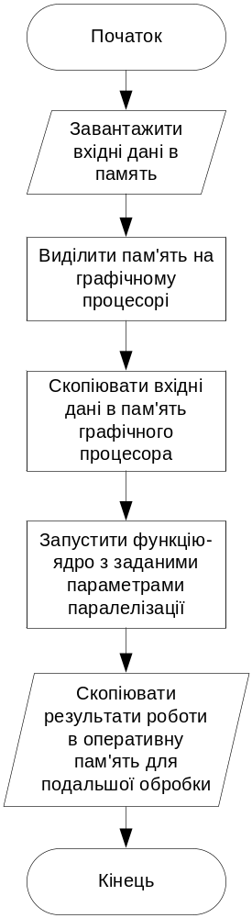
Рис. 3.1. Схема алгоритму виконання побудови гістограми
В загальному він складається з наступних кількох кроків:
- Завантаження даних в пам’ять.
- Виділення пам’яті на GPU CUDA.
- Копіювання даних з оперативної пам’яті в пам’ять графічного процесора.
- Запуск функції ядра, яка буде будувати гістограму розподілу з такими значеннями паралелізації:
  - кількість блоків = 2 * кількість потокових мультипроцесорів
  - кількість паралельних потоків на блок = 256
- Копіювання результатів в оперативну пам’ять для подальшої обробки.
Блок-схема алгоритму роботи функції-ядра обчислення гістограми розподілу на рис. 3.2.
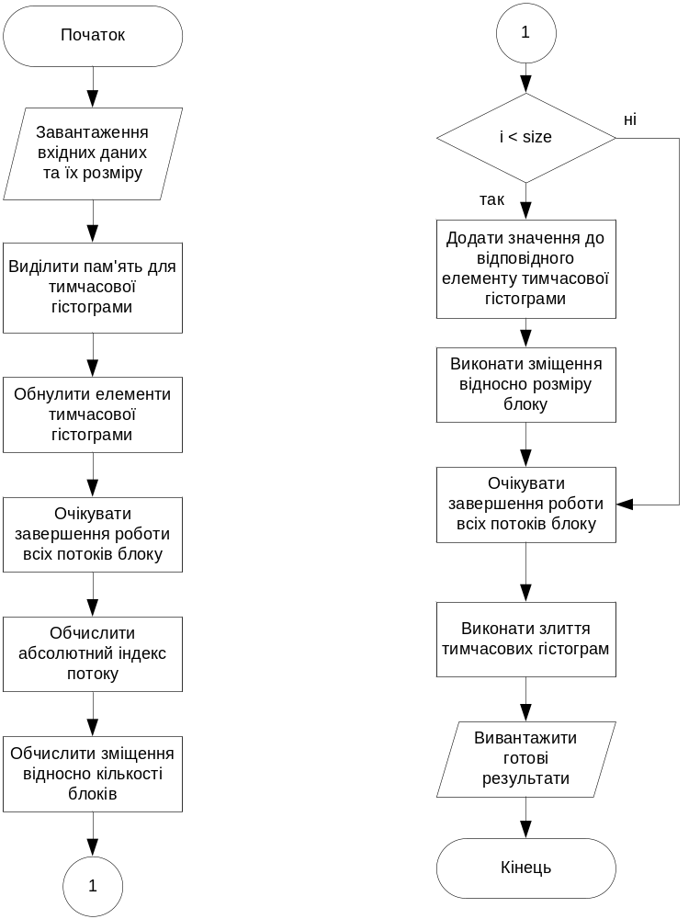
Рис. 3.2. Алгоритм виконання побудови гістограми
В загальному він складається з наступних кількох кроків:
- Виділення блоку розділюваної пам’яті для зберігання тимчасової гістограми.
- Обнулення елементів гістограми потоками блоку.
- Копіювання даних з оперативної пам’яті в пам’ять графічного процесора.
- Запуск функції ядра, яка буде будувати гістограму розподілу з такими значеннями паралелізації.
- Копіювання результатів в оперативну пам’ять для подальшої обробки.

3.2. Результати роботи програмної реалізації
Для демонстрації результатів роботи використовується дві версії алгоритму:
- послідовна – виконується на CPU;
- паралельна – виконується на GPU CUDA.
Тестування проводиться з вимірюванням часу виконання кожної частини на конкретному пристрої та заданням кількості вхідних даних для обробки.
Вимірювання часу виконання послідовного алгоритму на CPU проводиться за допомогою функції clock() стандартної бібліотеки С. Функція містить в заготовочному файлі time.h
Вимірювання часу виконання на GPU CUDA проводиться з використанням можливостей бібліотеки CUDA Runtime API. Для вимірювання часу використовуються події CUDA та функції:
- cudaEventRecord(event, 0) - фіксація настання події;
- cudaEventSynchronize(event) – синхронізація настання подій з виконанням функції-ядра;
- cudaEventElapsedTime(&time, start_event, stop_event) – визначення часу виконання.
Вимірювання настання подій на GPU CUDA відбувається за допомогою високоточних таймерів на кристалі присторою, тому час виконання на GPU CUDA вимірюється з точністю до мікросекунд, в той час як на CPU вимірювання відбуваються з точністю до мілісекунд.
На рис. 3.3 зображено приклад результатів роботи програмної реалізації алгоритмів базової та прискореної версії з використанням GPU CUDA для значення кількості зрізів 10.

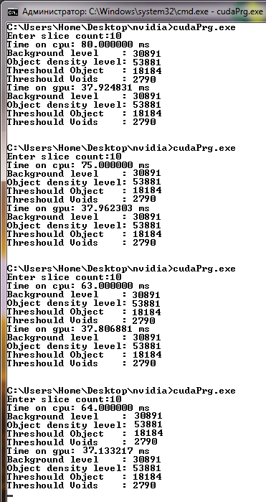
Рис. 3.3 Результати тестування програмних реалізацій алгоритмів.

На рис 3.4-3.6 показано приклади зрізів томограм, що аналізуються:
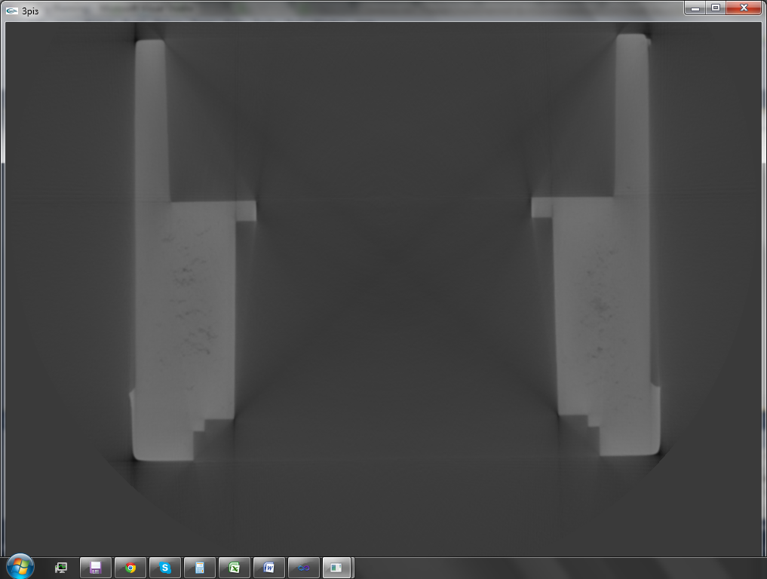
Рис 3.4 Приклад вокселного зрізу томограми 1.
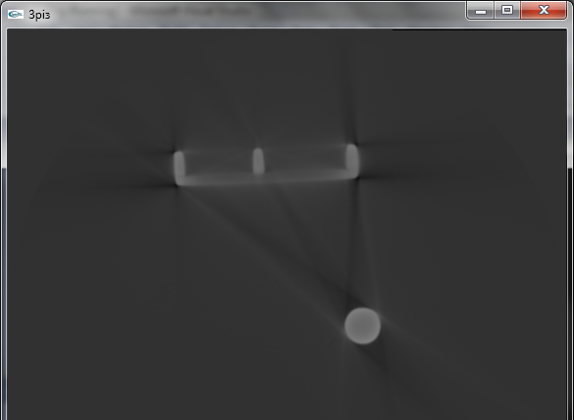
Рис 3.5 Приклад вокселного зрізу томограми 2.
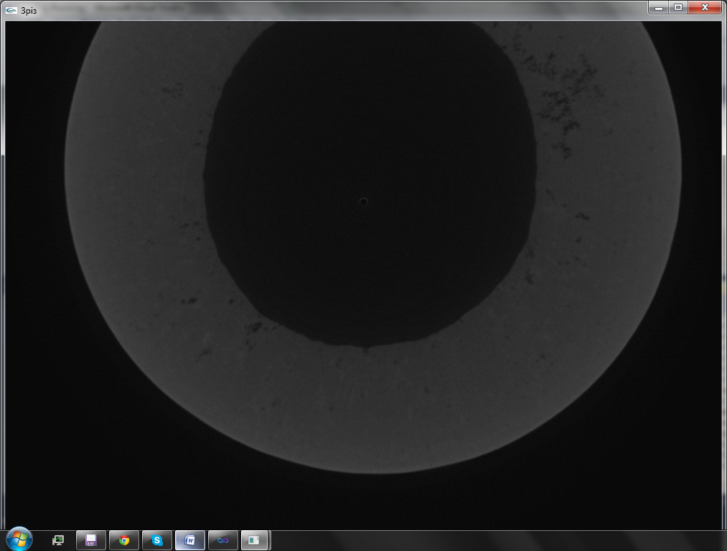
Рис 3.6 Приклади вокселного зрізу томограми 3.

Результати роботи програмної реалізації алгоритмів для різної кількості вхідних даних наведено в таблиці 3.1. Також приведено розрахунок середнього значення прискорення.

Таблиця 3.1 Порівняння роботи базової та прискореної версії алгоритму.
Кількість зрізів | № тесту | Час роботи базового алгоритму, мс | Час роботи прискореного алгоритму, мс | Прискорення
1 | 1 | 6,000000 | 0,631904 | 9,495113
1 | 2 | 1,000000 | 0,626656 | 1,595772
1 | 3 | 2,000000 | 0,621440 | 3,218332
1 | 4 | 2,000000 | 0,622912 | 3,210726
1 | 5 | 2,000000 | 0,618720 | 3,23248
1 | Всього | - | - | 4,150485
5 | 1 | 27,000000 | 5,366688 | 5,031036
5 | 2 | 8,000000 | 3,581984 | 2,233399
5 | 3 | 8,000000 | 3,563456 | 2,245012
5 | 4 | 8,000000 | 3,516640 | 2,274899
5 | 5 | 8,000000 | 3,543968 | 2,257357
5 | Всього | - | - | 2,80834
10 | 1 | 38,000000 | 7,181728 | 5,291206
10 | 2 | 18,000000 | 7,262016 | 2,478651
10 | 3 | 19,000000 | 7,298304 | 2,603345
10 | 4 | 18,000000 | 7,119584 | 2,528238
10 | 5 | 18,000000 | 7,283456 | 2,471354
10 | Всього | - | - | 3,074559
15 | 1 | 59,000000 | 11,223680 | 5,256743
15 | 2 | 26,000000 | 11,347808 | 2,291191
15 | 3 | 26,000000 | 11,263264 | 2,308389
15 | 4 | 27,000000 | 11,307584 | 2,387778
15 | 5 | 27,000000 | 11,468544 | 2,354266
15 | Всього | - | - | 2,919673
25 | 1 | 81,000000 | 18,127296 | 4,468399
25 | 2 | 46,000000 | 18,182272 | 2,529937
25 | 3 | 44,000000 | 18,235136 | 2,412924
25 | 4 | 44,000000 | 18,287552 | 2,406008
25 | 5 | 44,000000 | 18,598721 | 2,365754
25 | Всього | - | - | 2,836605

Тестування відбувалося на системі з такими характеристиками:
- Операційна система - Window 7 Professional;
- Процесор - AMD Phenom II X2 550, 3.1 ГГц;
- Графічний процесор CUDA - NVIDIA GeForce GTX 560, 1 ГБ;
- Оперативна пам’ять – DDR3 2048 МБ.

Висновок до розділу
В цьому розділі було проведено обґрунтування вибору засобів та методів реалізації алгоритму детектування порогів розділення детелі та дефектів засобами GPU CUDA, проведено детальний опис програмних та апаратних характеристик графічних процесорів Nvidia з підтримкою технології CUDA.
Також було сформульовано вимоги до програмно-апаратної системи, проведено опис бібліотек та середовища розробки, необхідної для реалізації та виконання даного алгоритму.
Необхідно вибрати засоби для реалізації та пришвидшення роботи даного алгоритму та провести необхідні обґрунтування. Також необхідно провести аналіз роботи алгоритму для визначення ресурсоємких частин роботи алгоритму для подальшого перенесення їх виконання на GPU CUDA.

4. ЕКОНОМІЧНА ЧАСТИНА
У даному розділі бакалаврської кваліфікаційної роботи я здійснив економічне обґрунтування доцільності розробки програмного забезпечення.
Розроблене програмне забезпечення призначене для пришвидшення детектування поверхні деталей та дефектів з комп’ютерних томограм металевих деталей і характеризується підвищеною швидкістю виконання алгоритму детектування поверхонь деталей та дефектів, що призводить до зменшення часу визначення характеристик деталей, а також до економії енергоспоживання обладнання.
Прогнозованим місцем використання є промислові підприємства важкої промисловості. Метою використання є пошук дефектів деталей, для відбору деталей з заданою міцністю.

4.1. Розрахунок витрат на розробку програмного забезпечення
Витрати на розробку і впровадження програмних засобів (К) включають:
К = К₁ + К₂ (4.1)
де K₁ - витрати на розробку програмних засобів, грн.
К₂ - витрати на відлагодження і дослідну експлуатацію програми рішення задачі на ЕОМ, грн.
Витрати на розробку програмних засобів включають:
- витрати на оплату праці розробників;
- витрати на відрахування у спеціальні державні фонди (Вф);
- витрати на куповані вироби (Кв);
- витрати на придбання спецобладнання для експериментальних робіт (Об);
- накладні витрати (Н);
- інші витрати (Ів).
Витрати на оплату праці розробників проекту визначаються за формулою:
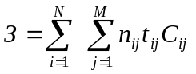 (4.2)
де n_{ij} – чисельність розробників і-ої спеціальності j-ro тарифного
розряду, які приймають участь в проектуванні, чол.;
t_{ij} - час, який затрачений на розробку проекту співробітника і-ої
спеціальності j-ro тарифного розряду, днів;
C_{ij} - денна заробітна плата і-ої спеціальності j-ro тарифного розряду,
грн.;
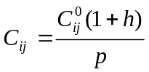 (4.3)
де С_{ij} - основна місячна заробітна плата розробника і-ої спеціальності
j-гo тарифного розряду, грн.;
h - коефіцієнт, що визначає розмір додаткової заробітної плати;
р - середня кількість робочих днів у місяці.
Таблиця 4.1. Вихідні дані для розрахунку витрат на оплату праці
№ | Посада виконавців | Місячний оклад, грн. | Середньоденна ставка, грн./дні
1 | Керівник дипломної роботи | 2600 | 123,81
2 | Консультант з економіки | 3200 | 152,38
4 | Студент | 720 | 34,29
Середня кількість робочих днів у місяці: 21
Таблиця 4.2. Розрахунок витрат на оплату праці
№ | Посада виконавців | Час розробки, ДНІ | Денна заробітна плата, грн. | Витрати на розробку, грн.
1 | Керівник дипломної роботи | 4 | 123,81 | 495,24
2 | Консультант з економіки | 1/8 | 152,38 | 19,05
4 | Студент | 65 | 34,29 | 2228,85
Разом |  |  |  | 2743,14
Величину відрахувань у спеціальні державні фонди визначають у процентному співвідношенні від суми основної та додаткової заробітної плати. Згідно діючого нормативного законодавства сума відрахувань у спеціальні державні фонди складає 36,3% від суми заробітної плати:
Вф = 36,3 / 100 ⋅ З (4.4)
Вф = 0,363 ⋅ 2743,14 = 995,76 грн.
Витрати на куповані вироби визначаються за фактичними цінами з врахуванням номенклатури та необхідної їх кількості на проект.
Таблиця 4.3. Розрахунок витрат на куповані вироби
№  п\п | Найменування Виробів | Марка, тип | Кількість, Штук | Ціна за одиницю, Грн. | Сума витрат, грн.
1 | Компакт – диск  CD-R | Verbatim 700 MB | 1 | 1,50 | 1,50
2 | Папір | А4, 210x297 | 200 | 0,10 | 20
Всього |  |  | 21,50

При розробці даного програмного забезпечення спеціальне обладнання не використовувалось, тому витрати на спеціальне обладнання відсутні.
Накладні витрати проектних організацій включають три групи видатків: витрати на управління, загальногосподарські витрати, невиробничі витрати. Вони розраховуються за встановленими процентами до витрат на оплату праці:
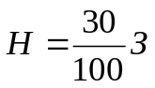 (4.5)
Н = 0,3 ⋅ 2743,14 = 822,94 грн.
Інші витрати відображають видатки, які не враховані в інших статтях витрат. Вони розраховуються за встановленими процентами до витрат на оплату праці:
Ів =10 / 100 ⋅ З (4.6)
Ів = 0,1 ⋅ 2743,14 = 274,31 грн.
Витрати на розробку програмного забезпечення розраховуються за формулою:
К₁ = 3 + Вф + Кв + Об + Н + Ів (4.7)
К₁ = 2743,14 + 995,76 + 21,50 + 0 + 822,94 + 274,31 = 4857,65 грн.
Витрати на відлагодження і дослідну експлуатацію програмного забезпечення визначаються за формулою:
K₂ = S_{Mг} ⋅ t_{Biд} (4.8)
де S_{Mг} - вартість однієї машино-години роботи ЕОМ, грн./год.;
t_{Bід} - машинний час, витрачений на відлагодження і дослідну експлуатацію програмних засобів, год.
Загальна кількість днів роботи на ЕОМ рівна 65днів. Середній щоденний час роботи на ЕОМ - 2 год., тому:
t_{вiд} = 65 ⋅ 2 = 130год.
За даними обчислювального центру НУ "Львівська Політехніка" для ЕОМ типу IBM PC/AT S_{Mг} = 2,50 грн. Отже:
К₂ = 2,50 ⋅ 130 = 325,00 грн.
Таблиця 4.4. Кошторис витрат на розробку програмного забезпечення
№ | Найменування елементів витрат | Сума витрат, грн.
1 | Витрати на оплату праці | 2743,14
2 | Відрахування у спеціальні державні фонди | 995,76
3 | Витрати на куповані вироби | 21,50
4 | Накладні витрати | 822,94
5 | Інші витрати | 274,31
6 | Витрати на відлагодження і дослідну експлуатацію програмного забезпечення | 325,00
 | Всього | 5182,65

4.2. Вибір та обґрунтування аналогу
В якості аналогу виступає система TomoCAD. Система TomoCAD була розроблена в 2006 році компанією Intron Ltd. Основною задачею системи TomoCAD є автоматичний аналіз і обробка комп’ютерних томограм для детектування поверхонь металевих деталей і їх внутрішніх дефектів. Також дана система представляє можливості зберігання даних в форматах що можуть використовуватись іншим спеціалізованим програмним забезпеченням.
Дана система була вибрана в якості аналогу, оскільки в ній використовуються алгоритми, аналогічні до розглянутих в даній бакалаврській роботі. Оскільки алгоритми даної системи використовують тільки можливості центрального процесора, особливо актуально постає проблема прискорення даних алгоритмів використовуючи можливості графічних процесорів.

4.3. Визначення експлуатаційних витрат
Для оцінки економічної ефективності розроблюваного програмного продукту слід порівняти його з аналогом, тобто існуючим програмним забезпеченням ідентичного функціонального призначення.
Експлуатаційні одноразові витрати по програмному забезпеченню і аналогу включають вартість підготовки даних і вартість машино-годин
роботи ЕОМ (за час дії програми):
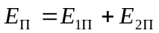 (4.9)
де Е_{п} - одноразові експлуатаційні витрати на проектне рішення (аналог), грн.;
Е_{1п} - вартість підготовки даних для експлуатації проектного рішення (аналогу), грн.;
Е_{2п} - вартість машино-годин роботи ЕОМ для виконання проектного рішення (аналогу), грн.
Річні експлуатаційні витрати В_{еп} визначаються за формулою:
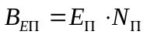 (4.10)
де N_{п} - періодичність експлуатації проектного рішення (аналогу), раз/рік.
Вартість підготовки даних для роботи на ЕОМ визначається за формулою:
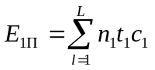 (4.11)
де 1 - номери категорій персоналу, який приймає участь у підготовці даних (1=1,2,...L);
n₁, - чисельність співробітників 1-ої категорії, чол.;
t₁, - трудоємність роботи співробітників 1-ої категорії по підготовці
даних, год.;
с₁ — середнього динна ставка співробітника 1-ої категорії з врахуванням додаткової заробітної плати та відрахувань у спеціальні державні фонди, грн./год.
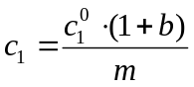 (4.12)
де 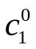 - основна місячна заробітна плата працівника 1-ої категорії, грн.; b - коефіцієнт, який враховує додаткову заробітну плату і відрахування у спеціальні державні фонди;
Для роботи з даними як для проектного рішення так і аналогу потрібен один працівник, основна місячна заробітна плата якого складає: с° = 1600 грн. Тоді:
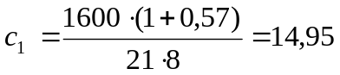 грн./год
Трудоємність працівника по підготовці даних для проектного рішення складає 2 год., для аналога 3 год.
Таблиця 4.5. Розрахунок витрат на підготовку даних та реалізацію проектного рішення на ЕОМ
№ | Час роботи співробітників, год. | Середньогодинна заробітна плата, грн./год. | Витрати , грн.
 | Проектне рішення
1 | 2 | 14,95 | 29,9
 | Аналог
1 | 3 | 14,95 | 44,85

Витрати на експлуатацію ЕОМ визначається за формулою:
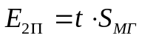 (4.13)
де t - витрати машинного часу для реалізації проектного рішення (аналогу), год.;
S_{MГ} - вартість однієї машино-години роботи ЕОМ, грн./год.

Е_{2п} = 2 ⋅ 2,5 = 5 грн.
Е_{2а} = 3 ⋅ 2,5 = 7,5 грн.
Е_{п} = 29,9 + 5 = 34,9 грн.
Е_{а} = 44,85 + 7,5 = 52,35 грн.
В_{еп} = 34,9 ⋅ 252 = 8794,8 грн.
В_{еа} = 52,35 ⋅ 252 = 13192,2 грн.

4.4. Розрахунок ціни споживання проектного рішення
Ціна споживання - це витрати на придбання і експлуатацію проектного рішення за весь строк його служби:
Ц_{сп} = Ц_{п} + В_{епрv} (4.14)
де Ц_{п} - ціна придбання проектного рішення, грн.:
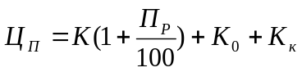 (4.15)
де Пр - норматив рентабельності;
К_{о} - витрати на прив'язку та освоєння проектного рішення на конкретному об'єкті, грн.;
К_{к} - витрати на доукомплектування технічних засобів на об'єкті, грн.;
Ц_{п} = 5182,65 ⋅ (1 + 0,3) = 6737,45 грн.
B_{enpv} - теперішня вартість витрат на експлуатацію проектного рішення (за весь час його експлуатації), грн.:
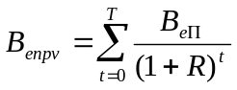 (4.16)
де В_{еп} - річні експлуатаційні витрати, грн.;
T - строк служби проектного рішення, років;
R - річна ставка проценту банківського
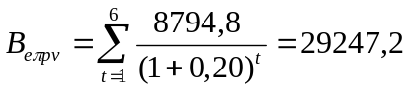 грн.
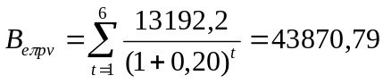 грн.
Ц_{сп} = 6737,45 + 29247,2 = 35984,65 грн.
Ц_{са} = 5200,0 + 43870,79 = 49070,79 грн.

4.5. Визначення показників економічної ефективності
Економічний ефект в сфері проектування рішення:
Е_{пр} = Ц_{а} - Ц_{п} (4.17)
Е_{пр} = 5200,0 – 6737,45 = -1537,45 грн.
Річний економічний ефект в сфері експлуатації:
Е_{кс} = В_{еа} - В_{еп} (4.18)
Е_{кс} = 13192,2 - 8794,8 = 4397,4 грн.
Додатковий економічний ефект у сфері експлуатації:
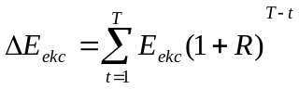
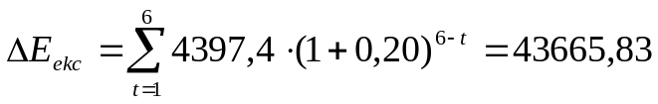 грн.
Сумарний ефект складає:
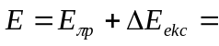-1537,45 + 43665,83 = 42128,38 грн.
Таблиця 4.6. Показники економічної ефективності проектного рішення.
№ | Найменування | Одиниці вимірювання | Значення показників
№ | Найменування | Одиниці вимірювання | Базовий  варіант | Новий варіант
1 | Капітальні вкладення | Грн. | - | 5182,65
2 | Ціна придбання | Грн. | 5200 | 6737,45
3 | Річні експлуатаційні витрати | Грн. | 43870,79 | 29247,2
4 | Ціна споживання | Грн. | 49070,79 | 35984,65
5 | Економічний ефект в сфері проектування | Грн. | - | -1537,45
6 | Економічний ефект в сфері експлуатації | Грн. | - | 4397,4
7 | Додатковий ефект в сфері експлуатації | Грн. | - | 43665,83
8 | Сумарний ефект | Грн. | - | 42128,38

Висновки до економічного розділу
У даному розділі бакалаврської кваліфікаційної роботи я здійснив економічне обґрунтування доцільності розробки програмного забезпечення. Також було здійснено порівняння з існуючим аналогом. Результати порівняння показали, що дане програмне забезпечення має переваги порівняно з аналогом, зокрема: зменшення часу обробки томограм, надійність, гнучкість. Розробка і впровадження даного проектного рішення є економічно доцільною, згідно здійсненого економічного обґрунтування. Економічний ефект від впровадження даного проектного рішення додатній і складає 42128,38 грн.

ВИСНОВКИ
В даній магістерській кваліфікаційній роботі розроблено мобільний термінал системи передачі медичних зображень
прискорену реалізацію алгоритму визначення порогів детектування об’єкту та дефектів засобами GPU CUDA.
Розроблено вимоги до апаратних та програмних засобів необхідних для реалізації та виконання даного алгоритму. Обчислювальна система в даному випадку складається з персонального комп’ютера з графічним процесором Nvidia CUDA. Програма, що виконується на центральному процесорі використовує графічний процесор для перенесення виконання ресурсоємких задач використовуючи обчислювальні можливості останнього.
Проведено порівняльне тестування роботи алгоритму, який виконувався з використанням можливостей графічного процесора з алгоритмом, який використовував можливості центрального процесора для різної кількості вхідних даних. Результати показали пришвидшення роботи алгоритму з використанням GPU CUDA.
Розроблений програмний продукт може легко масштабуватись завдяки автоматичному розбиттю задачі на під задачі в залежності від можливостей графічного процесора. Програма має хороші перспективи розвитку, оскільки можна додати нові функції обробки, додати графічний інтерфейс, додати підтримку дисплеїв вищої роздільної здатності.

СПИСОК ВИКОРИСТАНОЇ ЛІТЕРАТУРИ
1. Основи медичної інформатики. Підручник /Л. О. Момоток, Л. В. Юшина, О. В. Рожнова. - К.: Медицина, 2008.-232с.
2. Прокопчук Ю.А. Интеллектуальные медицинские системы: формально-логический уровень.-Днепропетровск: ИТМ НАНУ и НКАУ, 2007.-259 с.
3. Лапшин М.А. Расширенная архитектура PACS в распределенной медицинской информационной системе ИПС РАН/ ЛапшинМ.А. – Переславль-Залесский, 2004. – 188c.
4. Цивільний кодекс України [Текст] : прийнятий 16 січня 2003 р. / Верховна Рада України. - К. : Парламентське видавництво, 2003. - 352 с.
5. Основи законодавства України про охорону здоров'я: Закон України від 19 лист. 1992 р. № 2801-XII (в ред. Закону України від 04 липн. 2014 р. № N 1590-VII).
6. Oleg S. Pianykh, Digital Imaging and Communications in Medicine (DICOM): A Practical Introduction and Survival Guide, Springer Science & Business Media, 2008. - 404 с.
7. O'Reilly Media. OReilly - Making Android Accessories with IOIO: “Simon Monk”, 2012. - 60 c.
8. Greg Milette, Adam Stroud. Professional Android Sensor Programming. “Wrox”, 2013. - 556 c.
9. Хашими С., Коматинени С., Маклин Д. Разработка приложений для Android: “Питер”, 2011. - 738 с.
10. Mark L. Murphy. Beginning Android: “Apress”, 2010 — 416 c.
11. Олифер В.Г., Олифер Н.А. Компьютерные сети: “Питер”, 2010. – 944 с.

ДОДАТОК А
DCMData.java

package lp.edu.ua.sopushynskyi.dicom;

import android.graphics.Bitmap;

import com.imebra.dicom.CodecFactory;
import com.imebra.dicom.ColorTransformsFactory;
import com.imebra.dicom.DataSet;
import com.imebra.dicom.DrawBitmap;
import com.imebra.dicom.Image;
import com.imebra.dicom.ModalityVOILUT;
import com.imebra.dicom.Stream;
import com.imebra.dicom.StreamReader;
import com.imebra.dicom.TransformsChain;
import com.imebra.dicom.VOILUT;

import java.util.LinkedList;
import java.util.List;

public class DCMData {

List<ImageData> frames = new LinkedList<ImageData>();
private int brightness;
private int currentFrame;
private double contrast;
private ColorSchema schema;
private boolean isLoaded;
private String fileName;
private MetaData metaData;

public DCMData() {
setDefault();
}

public boolean isLoaded() {
return isLoaded;
}

public void setContrast(float contrast) {
this.contrast = contrast;
}

public void setBrightness(int brightness) {
this.brightness = brightness;
}

private void setLoaded(boolean isLoaded) {
this.isLoaded = isLoaded;
}

public void setDefault() {
currentFrame = 0;
brightness = 0;
contrast = 1;
schema = ColorSchema.NORMAL;
}

public void loadDCM(String fileName) {
frames.clear();
metaData = new MetaData();

setLoaded(true);

Stream stream = new Stream();
stream.openFileRead(fileName);
DataSet dataSet = CodecFactory.load(new StreamReader(stream), 256);
int framesSize = 0;

String manufacturer = dataSet.getString(0x0008, 0, 0x0070, 0);
String manufacturerModel = dataSet.getString(0x0008, 0, 0x1090, 0);
String patientName = dataSet.getString(0x0010, 0, 0x0010, 0);
String patientID = dataSet.getString(0x0010, 0, 0x0020, 0);
String patientAge = dataSet.getString(0x0010, 0, 0x1010, 0);
String patientWeight = dataSet.getString(0x0010, 0, 0x1030, 0);
String procedure = dataSet.getString(0x0032, 0, 0x1060, 0);
String date = dataSet.getString(0x0008, 0, 0x0020, 0);
String time = dataSet.getString(0x0008, 0, 0x0030, 0);

metaData.setManufacturer(manufacturer);
metaData.setManufacturerModel(manufacturerModel);
metaData.setPatientName(patientName);
metaData.setPatientID(patientID);
metaData.setPatientAge(patientAge);
metaData.setPatientWeight(patientWeight);
metaData.setProcedure(procedure);

if(time != null && !time.equals(""))
metaData.setDate(date + " " + time.substring(0, 8));

try {
for (int i = 0; ; i++) {
dataSet.getImage(i);
framesSize++;
}
} catch (Exception e) {
e.printStackTrace();
}

for (int i = 0; i < framesSize; i++) {
Image image = dataSet.getImage(i);

if (ColorTransformsFactory.isMonochrome(image.getColorSpace())) {
ModalityVOILUT modalityVOILUT = new ModalityVOILUT(dataSet);
if (!modalityVOILUT.isEmpty()) {
Image modalityImage = modalityVOILUT.allocateOutputImage(image, image.getSizeX(), image.getSizeY());
modalityVOILUT.runTransform(image, 0, 0, image.getSizeX(), image.getSizeY(), modalityImage, 0, 0);
image = modalityImage;
}
}

TransformsChain transformsChain = new TransformsChain();
if (ColorTransformsFactory.isMonochrome(image.getColorSpace())) {
VOILUT voilut = new VOILUT(dataSet);

int voilutId = voilut.getVOILUTId(0);
if (voilutId != 0) {
voilut.setVOILUT(voilutId);
} else {
voilut.applyOptimalVOI(image, 0, 0, image.getSizeX(), image.getSizeY());
}
transformsChain.addTransform(voilut);
}

DrawBitmap bitmap = new DrawBitmap(image, transformsChain);
int[] buffer = new int[1024];
int requiredSize = bitmap.getBitmap(image.getSizeX(), image.getSizeY(), 0, 0,
image.getSizeX(), image.getSizeY(), buffer, 0);
buffer = new int[requiredSize];
bitmap.getBitmap(image.getSizeX(), image.getSizeY(), 0, 0,
image.getSizeX(), image.getSizeY(), buffer, requiredSize);
frames.add(new ImageData(buffer, image.getSizeX(), image.getSizeY()));
this.fileName = fileName;
}
}

public Bitmap getFrame() {
return frames.get(currentFrame).getBitmap(isInverted(), isRainbowed(), getContrast(), getBrightness());
}

public int getBrightness() {
return brightness;
}

public String getFileName() {
return fileName;
}

public void addBrightness(int brightness) {
this.brightness += brightness;
if (this.brightness >= 260)
this.brightness = 260;

}

public void minusBrightness(int brightness) {
this.brightness -= brightness;
if (this.brightness <= -260)
this.brightness = -260;
}

public void addContrast(double contrast) {
this.contrast += contrast;
if (this.contrast > 2)
this.contrast = 2;
}

public void minusContrast(double contrast) {
this.contrast -= contrast;
if (this.contrast < 0)
this.contrast = 0;
}

public boolean isInverted() {
return schema == ColorSchema.INVERSE;
}

public void inverse() {
schema = ColorSchema.INVERSE;
}

public double getContrast() {
return contrast;
}

public void rainbow() {
schema = ColorSchema.RAINBOW;
}

public boolean isRainbowed() {
return schema == ColorSchema.RAINBOW;
}

public String getColorSchema() {
return schema.toString();
}

public String getMetaInfo() {
return metaData.toString();
}

public void normal() {
schema = ColorSchema.NORMAL;
}

public boolean isNormal() {
return schema == ColorSchema.NORMAL;
}

public int getCurrentFrame() {
return currentFrame;
}
public int getFramesNumber() {
return frames.size();
}

public boolean nextFrame() {
currentFrame = currentFrame + 1;
if(currentFrame >= frames.size()) {
currentFrame = frames.size() - 1;
return false;
}
return true;
}

public boolean prevFrame() {
currentFrame = currentFrame - 1;
if(currentFrame < 0) {
currentFrame = 0;
return false;
}
return true;
}
}

ImageData.java

package lp.edu.ua.sopushynskyi.dicom;

import android.graphics.Bitmap;
import android.graphics.Color;

public class ImageData {
private int[] buffer;
private int[] workBuffer;
private int sizeX;
private int sizeY;

public ImageData(int[] buffer, int sizeX, int sizeY) {
this.buffer = buffer;
this.workBuffer = new int[buffer.length];
this.sizeX = sizeX;
this.sizeY = sizeY;
}

public Bitmap getBitmap(boolean isInverted, boolean isRainbowed, double contrast, int brightness) {
copyBuffer();
contrastImage(contrast);
brightImage(brightness);
invertImage(isInverted);
rainbowImage(isRainbowed);

return Bitmap.createBitmap(workBuffer, sizeX, sizeY, Bitmap.Config.RGB_565);
}

private void copyBuffer() {
int length = sizeX * sizeY;
System.arraycopy(buffer, 0, workBuffer, 0, length);
}

private void invertImage(boolean isInverted) {
if (isInverted) {
int length = sizeX * sizeY;

for (int i = 0; i < length; i++) {
workBuffer[i] = (workBuffer[i] & 0xff000000) | ~(workBuffer[i] & 0x00ffffff);
}
}
}

private void rainbowImage(boolean isRainbowed) {
float hsb[] = new float[3];

if (isRainbowed) {
int length = sizeX * sizeY;
int value;
hsb[1] = 1f;

for (int i = 0; i < length; i++) {
value = workBuffer[i] & 0x000000ff;

hsb[0] = (255f - (float) value) / 255;
hsb[2] = (float) value / 255;

workBuffer[i] = hsbToColor(hsb[0], hsb[2]);
}
}
}

private void contrastImage(double contrast) {
int value;
int length = sizeX * sizeY;

for (int i = 0; i < length; i++) {
value = workBuffer[i] & 0x000000ff;

value = (int) (((((value / 255.0) - 0.5) * contrast) + 0.5) * 255.0);
if (value < 0) {
value = 0;
} else if (value > 255) {
value = 255;
}

workBuffer[i] = Color.rgb(value, value, value);
}
}

private void brightImage(int brightness) {
if (brightness != 0) {
int length = sizeX * sizeY;
int value;

for (int i = 0; i < length; i++) {
value = workBuffer[i] & 0x000000ff;

value += brightness;
if (value > 255) {
value = 255;
} else if (value < 0) {
value = 0;
}

workBuffer[i] = Color.rgb(value, value, value);
}
}
}

private int hsbToColor(float hue, float brightness) {
int r = 0, g = 0, b = 0;

double h = (hue - StrictMath.floor(hue)) * 6.0f;
double f = h - StrictMath.floor(h);

double q = brightness * (1.0f - f) * 255.0f + 0.5f;
double t = brightness * f * 255.0f + 0.5f;

switch ((int) h) {
case 0:
r = (int) (brightness * 255.0f + 0.5f);
g = (int) t;
b = 0;
break;
case 1:
r = (int) q;
g = (int) (brightness * 255.0f + 0.5f);
b = 0;
break;
case 2:
r = 0;
g = (int) (brightness * 255.0f + 0.5f);
b = (int) t;
break;
case 3:
r = 0;
g = (int) q;
b = (int) (brightness * 255.0f + 0.5f);
break;
case 4:
r = (int) t;
g = 0;
b = (int) (brightness * 255.0f + 0.5f);
break;
case 5:
r = (int) (brightness * 255.0f + 0.5f);
g = 0;
b = (int) q;
break;
}

return 0xff000000 | (r << 16) | (g << 8) | (b << 0);
}
}

ColorSchema.java

package lp.edu.ua.sopushynskyi.dicom;

public enum ColorSchema {
NORMAL("норма"),
INVERSE("негатив"),
RAINBOW("псевдо");

public String name;

ColorSchema(String name) {
this.name = name;
}

public String toString() {
return name;
}
}

MetaData.java

package lp.edu.ua.sopushynskyi.dicom;

public class MetaData {
private String manufacturer;
private String manufacturerModel;

private String patientName;
private String patientID;
private String procedure;
private String date;
private String patientAge;
private String patientWeight;

public String getManufacturer() {
return manufacturer;
}

public void setManufacturer(String manufacturer) {
this.manufacturer = manufacturer;
}

public String getDate() {
return date;
}

public void setDate(String date) {
this.date = date;
}

public String getProcedure() {
return procedure;
}

public void setProcedure(String procedure) {
this.procedure = procedure;
}

public String getManufacturerModel() {
return manufacturerModel;
}

public void setManufacturerModel(String manufacturerModel) {
this.manufacturerModel = manufacturerModel;
}

public String getPatientName() {
return patientName;
}

public void setPatientName(String patientName) {
this.patientName = patientName;
}

public String getPatientID() {
return patientID;
}

public void setPatientID(String patientID) {
this.patientID = patientID;
}

public String getPatientAge() {
return patientAge;
}

public void setPatientAge(String patientAge) {
this.patientAge = patientAge;
}

public String getPatientWeight() {
return patientWeight;
}

public void setPatientWeight(String patientWeight) {
this.patientWeight = patientWeight;
}

@Override
public String toString() {
StringBuilder bld = new StringBuilder();
bld.append(String.format("Пацієнт : [%s] %s\n", patientID, patientName));
bld.append(String.format("Дата : %s\n", date));
bld.append(String.format("Процедура: %s\n", procedure));
bld.append(String.format("Прилад : %s %s", manufacturer, manufacturerModel));
return bld.toString();
}
}

OpenFileDialog.java

package lp.edu.ua.sopushynskyi.dialogs;

import android.app.AlertDialog;
import android.content.Context;
import android.content.DialogInterface;
import android.graphics.Paint;
import android.graphics.Point;
import android.graphics.Rect;
import android.os.Environment;
import android.util.DisplayMetrics;
import android.util.TypedValue;
import android.view.Display;
import android.view.Gravity;
import android.view.View;
import android.view.ViewGroup;
import android.view.WindowManager;
import android.widget.AdapterView;
import android.widget.ArrayAdapter;
import android.widget.LinearLayout;
import android.widget.ListView;
import android.widget.TextView;
import android.widget.Toast;

import java.io.File;
import java.io.FilenameFilter;
import java.util.ArrayList;
import java.util.Arrays;
import java.util.Collections;
import java.util.Comparator;
import java.util.LinkedList;
import java.util.List;

public class OpenFileDialog extends AlertDialog.Builder {

private String currentPath = Environment.getExternalStorageDirectory().getPath();

private List<File> files = new ArrayList<File>();

private TextView title;

private ListView listView;

private FilenameFilter filenameFilter;

private int selectedIndex = -1;
private OpenDialogListener listener;

public OpenFileDialog(Context context) {
super(context);
title = createTitle(context);
changeTitle();
LinearLayout linearLayout = createMainLayout(context);
files.addAll(getFiles(currentPath));
listView = createListView(context);
listView.setAdapter(new FileAdapter(context, files));

linearLayout.addView(listView);
setCustomTitle(title)
.setView(linearLayout)
.setPositiveButton(android.R.string.ok, null)
.setNegativeButton(android.R.string.cancel, null)
.setPositiveButton(android.R.string.ok, new DialogInterface.OnClickListener() {
@Override
public void onClick(DialogInterface dialog, int which) {
if (selectedIndex > -1 && listener != null) {
listener.OnSelectedFile(listView.getItemAtPosition(selectedIndex).toString());
}
}
});
}

private static Display getDefaultDisplay(Context context) {
return ((WindowManager) context.getSystemService(Context.WINDOW_SERVICE)).getDefaultDisplay();
}

private static Point getScreenSize(Context context) {
Point screeSize = new Point();
getDefaultDisplay(context).getSize(screeSize);
return screeSize;
}

private static int getLinearLayoutMinHeight(Context context) {
return getScreenSize(context).y;
}

@Override
public AlertDialog show() {
files.addAll(getFiles(currentPath));
listView.setAdapter(new FileAdapter(getContext(), files));
return super.show();
}

public OpenFileDialog setFilter(final String filter) {
filenameFilter = new FilenameFilter() {

@Override
public boolean accept(File file, String fileName) {
File tempFile = new File(String.format("%s/%s", file.getPath(), fileName));
if (tempFile.isFile())
return tempFile.getName().endsWith(filter);
return true;
}
};
return this;
}

private TextView createTextView(Context context, int style) {
TextView textView = new TextView(context);
textView.setTextAppearance(context, style);
int itemHeight = getItemHeight(context);
textView.setLayoutParams(new ViewGroup.LayoutParams(ViewGroup.LayoutParams.MATCH_PARENT, itemHeight));
textView.setMinHeight(itemHeight);
textView.setGravity(Gravity.CENTER_VERTICAL);
textView.setPadding(15, 0, 0, 0);
return textView;
}

private TextView createTitle(Context context) {
TextView textView = createTextView(context, android.R.style.TextAppearance_DeviceDefault_DialogWindowTitle);
return textView;
}

public int getTextWidth(String text, Paint paint) {
Rect bounds = new Rect();
paint.getTextBounds(text, 0, text.length(), bounds);
return bounds.left + bounds.width() + 80;
}

private void changeTitle() {
String titleText = currentPath;
int screenWidth = getScreenSize(getContext()).x;
int maxWidth = (int) (screenWidth * 0.99);
if (getTextWidth(titleText, title.getPaint()) > maxWidth) {
while (getTextWidth("..." + titleText, title.getPaint()) > maxWidth) {
int start = titleText.indexOf("/", 2);
if (start > 0)
titleText = titleText.substring(start);
else
titleText = titleText.substring(2);
}
title.setText("..." + titleText);
} else {
title.setText(titleText);
}
}

private int getItemHeight(Context context) {
TypedValue value = new TypedValue();
DisplayMetrics metrics = new DisplayMetrics();
context.getTheme().resolveAttribute(android.R.attr.rowHeight, value, true);
getDefaultDisplay(context).getMetrics(metrics);
return (int) TypedValue.complexToDimension(value.data, metrics);
}

private void RebuildFiles(ArrayAdapter<File> adapter) {
try {
selectedIndex = -1;
List<File> fileList = getFiles(currentPath);
files.clear();
files.addAll(fileList);
adapter.notifyDataSetChanged();
changeTitle();
} catch (NullPointerException e) {
Toast.makeText(getContext(), android.R.string.unknownName, Toast.LENGTH_SHORT).show();
}
}

private LinearLayout createMainLayout(Context context) {
LinearLayout linearLayout = new LinearLayout(context);
linearLayout.setOrientation(LinearLayout.VERTICAL);
linearLayout.setMinimumHeight(getLinearLayoutMinHeight(context));
return linearLayout;
}

private List<File> getFiles(String directoryPath) {
File directory = new File(directoryPath);
List<File> fileList = new LinkedList<File>(Arrays.asList(directory.listFiles(filenameFilter)));

Collections.sort(fileList, new Comparator<File>() {
@Override
public int compare(File file, File file2) {
if (file.isDirectory() && file2.isFile())
return -1;
else if (file.isFile() && file2.isDirectory())
return 1;
else
return file.getPath().compareTo(file2.getPath());
}
});

if (!currentPath.equals(Environment.getExternalStorageDirectory().getPath())) {
fileList.add(0, new File(currentPath).getParentFile());
}

return fileList;
}

private ListView createListView(Context context) {
ListView listView = new ListView(context);

listView.setOnItemClickListener(new AdapterView.OnItemClickListener() {

@Override
public void onItemClick(AdapterView<?> adapterView, View view, int index, long l) {
final ArrayAdapter<File> adapter = (FileAdapter) adapterView.getAdapter();
File file = adapter.getItem(index);
selectedIndex = -1;
if (file.isDirectory()) {
currentPath = file.getPath();
RebuildFiles(adapter);
} else {
if (index != selectedIndex)
selectedIndex = index;
}

adapter.notifyDataSetChanged();
}
});
return listView;
}

public OpenFileDialog setOpenDialogListener(OpenDialogListener listener) {
this.listener = listener;
return this;
}

public interface OpenDialogListener {
public void OnSelectedFile(String fileName);
}

private class FileAdapter extends ArrayAdapter<File> {

public FileAdapter(Context context, List<File> files) {
super(context, android.R.layout.simple_list_item_1, files);
}

@Override
public View getView(int position, View convertView, ViewGroup parent) {
TextView view = (TextView) super.getView(position, convertView, parent);
File file = getItem(position);
if (file.getAbsolutePath().equals(new File(currentPath).getParentFile().getAbsolutePath())) {
view.setText("..");
} else {
view.setText(file.getName());
}

if (selectedIndex == position) {
view.setBackgroundColor(getContext().getResources().getColor(android.R.color.holo_blue_light));
} else {
view.setBackgroundColor(getContext().getResources().getColor(android.R.color.transparent));
}
return view;
}
}

}

VerticalSeekBar.java

package lp.edu.ua.sopushynskyi.components;

import android.content.Context;
import android.graphics.Canvas;
import android.util.AttributeSet;
import android.view.MotionEvent;
import android.widget.SeekBar;

public class VerticalSeekBar extends SeekBar {

public VerticalSeekBar(Context context) {
super(context);
}

public VerticalSeekBar(Context context, AttributeSet attrs, int defStyle) {
super(context, attrs, defStyle);
}

public VerticalSeekBar(Context context, AttributeSet attrs) {
super(context, attrs);
}

protected void onSizeChanged(int w, int h, int oldw, int oldh) {
super.onSizeChanged(h, w, oldh, oldw);
}

@Override
protected synchronized void onMeasure(int widthMeasureSpec, int heightMeasureSpec) {
super.onMeasure(heightMeasureSpec, widthMeasureSpec);
setMeasuredDimension(getMeasuredHeight(), getMeasuredWidth());
}

protected void onDraw(Canvas c) {
c.rotate(-90);
c.translate(-getHeight(), 0);

super.onDraw(c);
}

@Override
public boolean onTouchEvent(MotionEvent event) {
if (!isEnabled()) {
return false;
}

switch (event.getAction()) {
case MotionEvent.ACTION_DOWN:
case MotionEvent.ACTION_MOVE:
case MotionEvent.ACTION_UP:
setProgress(getMax() - (int) (getMax() * event.getY() / getHeight()));
onSizeChanged(getWidth(), getHeight(), 0, 0);

break;

case MotionEvent.ACTION_CANCEL:
break;
}
return true;
}
}

ColorSchema.java

package lp.edu.ua.sopushynskyi.activities;

import android.app.Activity;
import android.graphics.RectF;
import android.os.Bundle;
import android.view.Menu;
import android.view.MenuInflater;
import android.view.MenuItem;
import android.view.View;
import android.view.ViewGroup;
import android.widget.Button;
import android.widget.ImageView;
import android.widget.LinearLayout;
import android.widget.RelativeLayout;
import android.widget.SeekBar;
import android.widget.TextView;
import android.widget.Toast;

import com.example.mykola.mydicom.R;
import lp.edu.ua.sopushynskyi.components.VerticalSeekBar;

import lp.edu.ua.sopushynskyi.dialogs.OpenFileDialog;
import lp.edu.ua.sopushynskyi.dicom.DCMData;
import lp.edu.ua.sopushynskyi.dicom.Echo;
import uk.co.senab.photoview.PhotoViewAttacher;

public class MyActivity extends Activity {

private static final String FTYPE = ".dcm";
ImageView img;
TextView imgInfo;
TextView dcmInfo;
PhotoViewAttacher mAttacher;

private String mChosenFile;
private DCMData dcmData = new DCMData();

@Override
public void onCreate(Bundle savedInstanceState) {
super.onCreate(savedInstanceState);
setContentView(R.layout.activity_my);

Button normal = (Button) findViewById(R.id.normal);
Button inverse = (Button) findViewById(R.id.inverse);
Button rainbow = (Button) findViewById(R.id.rainbow);

Button next = (Button) findViewById(R.id.next);
Button prev = (Button) findViewById(R.id.previous);

next.setOnClickListener(new View.OnClickListener() {
@Override
public void onClick(View view) {
if(dcmData.nextFrame())
redrawImage();
}
});

prev.setOnClickListener(new View.OnClickListener() {
@Override
public void onClick(View view) {
if(dcmData.prevFrame())
redrawImage();
}
});

img = (ImageView) findViewById(R.id.image);
imgInfo = (TextView) findViewById(R.id.info);
dcmInfo = (TextView) findViewById(R.id.metaInfo);

System.loadLibrary("imebra_lib");

View.OnClickListener infoPanelListener = new View.OnClickListener() {
@Override
public void onClick(View v) {

TextView textPanel = (TextView)v;
if(textPanel.getCurrentTextColor() == 0xff00ff00) {
textPanel.setTextColor(0x55000000);
textPanel.setBackgroundColor(0x00ffffff);
} else {
textPanel.setTextColor(0xff00ff00);
textPanel.setBackgroundColor(0x55ffffff);
}
}
};

dcmInfo.setOnClickListener(infoPanelListener);
imgInfo.setOnClickListener(infoPanelListener);

inverse.setOnClickListener(new View.OnClickListener() {
@Override
public void onClick(View v) {
dcmData.inverse();
redrawImage();
}
});

rainbow.setOnClickListener(new View.OnClickListener() {
@Override
public void onClick(View v) {
dcmData.rainbow();
redrawImage();
}
});

normal.setOnClickListener(new View.OnClickListener() {
@Override
public void onClick(View v) {
dcmData.normal();
redrawImage();
}
});

mAttacher = new PhotoViewAttacher(img);

mAttacher.setOnMatrixChangeListener(new PhotoViewAttacher.OnMatrixChangedListener() {
@Override
public void onMatrixChanged(RectF rectF) {
printInfo();
}
});

LinearLayout.LayoutParams layoutParams =
new LinearLayout.LayoutParams(ViewGroup.LayoutParams.WRAP_CONTENT, 500);
layoutParams.setMargins(0, 0, 0, 0);

VerticalSeekBar contrastBar = new VerticalSeekBar(this);
contrastBar.setLayoutParams(layoutParams);
contrastBar.setMax(100);
contrastBar.setProgress(25);
contrastBar.setPadding(30, 20, 30, 20);

contrastBar.setOnSeekBarChangeListener(new SeekBar.OnSeekBarChangeListener() {
public void onProgressChanged(SeekBar seekBar, int progress, boolean fromUser) {
dcmData.setContrast(progress / 100f * 2 + 0.5f);
redrawImage();
}

public void onStartTrackingTouch(SeekBar seekBar) {
}

public void onStopTrackingTouch(SeekBar seekBar) {
}
});

RelativeLayout rightPanel = (RelativeLayout)findViewById(R.id.rightPanel);
RelativeLayout.LayoutParams contrastParams =
new RelativeLayout.LayoutParams(ViewGroup.LayoutParams.WRAP_CONTENT, 500);
contrastParams.addRule(RelativeLayout.BELOW, R.id.icon_contrast);
rightPanel.addView(contrastBar, contrastParams);

VerticalSeekBar brightnessBar = new VerticalSeekBar(this);
brightnessBar.setLayoutParams(layoutParams);
brightnessBar.setMax(100);
brightnessBar.setProgress(50);
brightnessBar.setPadding(30, 20, 30, 20);

brightnessBar.setOnSeekBarChangeListener(new SeekBar.OnSeekBarChangeListener() {
public void onProgressChanged(SeekBar seekBar, int progress, boolean fromUser) {
dcmData.setBrightness((int)(progress / 100f * 500) - 250);
redrawImage();
}

public void onStartTrackingTouch(SeekBar seekBar) {
}

public void onStopTrackingTouch(SeekBar seekBar) {
}
});

RelativeLayout.LayoutParams brightnessParams =
new RelativeLayout.LayoutParams(ViewGroup.LayoutParams.WRAP_CONTENT, 500);
brightnessParams.addRule(RelativeLayout.BELOW, R.id.icon_brightness);
RelativeLayout leftPanel = (RelativeLayout)findViewById(R.id.leftPanel);
leftPanel.addView(brightnessBar, brightnessParams);
}

private void redrawImage() {
if (dcmData.isLoaded()) {
img.setImageBitmap(dcmData.getFrame());
printInfo();
}
}

private void printInfo() {
String info = String.format(
"Схема : %s\n" +
"Контраст: %.2f\n" +
"Яскрав. : %d\n" +
"Масштаб : %.2f%%\n" +
"Кадр : %d/%d",
dcmData.getColorSchema(),
dcmData.getContrast(),
dcmData.getBrightness(),
mAttacher.getScale() * 100,
dcmData.getCurrentFrame() + 1,
dcmData.getFramesNumber());

imgInfo.setText(info);

String metaInfo = dcmData.getMetaInfo();
dcmInfo.setText(metaInfo);
}

private void loadDCM(String fileName) {
dcmData.loadDCM(fileName);
redrawImage();
mAttacher.update();
}

@Override
public boolean onCreateOptionsMenu(Menu menu) {
MenuInflater inflater = getMenuInflater();
inflater.inflate(R.menu.my, menu);
return super.onCreateOptionsMenu(menu);
}

@Override
public boolean onOptionsItemSelected(MenuItem item) {
switch (item.getItemId()) {
case R.id.action_search:
OpenFileDialog fileDialog = new OpenFileDialog(this).setFilter(FTYPE).setOpenDialogListener(new OpenFileDialog.OpenDialogListener() {
@Override
public void OnSelectedFile(String fileName) {
mChosenFile = fileName;
setTitle(mChosenFile);
Toast.makeText(getApplicationContext(), fileName, Toast.LENGTH_LONG).show();
loadDCM(fileName);
}
});
fileDialog.show();
return true;
case R.id.action_network:
Echo echo = new Echo();
echo.makeEcho();
return true;
default:
return super.onOptionsItemSelected(item);
}
}
}

AndroidManifest.xml

<?xml version="1.0" encoding="utf-8"?>
<manifest xmlns:android="http://schemas.android.com/apk/res/android"
package="com.example.mykola.mydicom" >

<application
android:allowBackup="true"
android:icon="@drawable/ic_launcher"
android:label="@string/app_name"
android:theme="@style/AppTheme" >
<activity
android:name="lp.edu.ua.sopushynskyi.activities.MyActivity"
android:label="@string/app_name"
android:screenOrientation="landscape">

<intent-filter>
<action android:name="android.intent.action.MAIN" />

<category android:name="android.intent.category.LAUNCHER" />
</intent-filter>
</activity>
</application>
<uses-permission android:name="android.permission.READ_EXTERNAL_STORAGE" />
<uses-permission android:name="android.permission.INTERNET" />
</manifest>

myMenu.xml

<menu xmlns:android="http://schemas.android.com/apk/res/android"
xmlns:tools="http://schemas.android.com/tools"
tools:context=".MyActivity" >
<item android:id="@+id/action_search"
android:title="@string/action_find"
android:icon="@android:drawable/ic_menu_search"
android:orderInCategory="100"
android:showAsAction="ifRoom" />
<item android:id="@+id/action_network"
android:title="@string/action_find"
android:icon="@android:drawable/stat_notify_sync"
android:orderInCategory="100"
android:showAsAction="ifRoom" />
</menu>

activity_my.xml

<RelativeLayout xmlns:android="http://schemas.android.com/apk/res/android"
android:id="@+id/mainLayout"
android:layout_width="fill_parent"
android:layout_height="fill_parent"
android:orientation="horizontal">

<ImageView
android:id="@+id/image"
android:layout_width="match_parent"
android:layout_height="match_parent"
android:background="@android:color/black" />

<RelativeLayout
android:id="@+id/leftPanel"
android:layout_width="wrap_content"
android:layout_height="match_parent"
android:layout_gravity="left"
android:background="#11ffffff"
android:orientation="vertical">

<ImageView
android:id="@+id/icon_brightness"
android:layout_width="100px"
android:layout_height="wrap_content"
android:src="@drawable/ic_br" />

<Button
android:id="@+id/rainbow"
android:layout_width="100px"
android:layout_height="100px"
android:layout_alignParentBottom="true"
android:text="R" />

<Button
android:id="@+id/inverse"
android:layout_width="100px"
android:layout_height="100px"
android:layout_above="@+id/rainbow"
android:text="I" />

<Button
android:id="@+id/normal"
android:layout_width="100px"
android:layout_height="100px"
android:layout_above="@+id/inverse"
android:text="N" />
</RelativeLayout>

<TextView
android:id="@+id/metaInfo"
android:layout_width="wrap_content"
android:layout_height="wrap_content"
android:layout_alignParentTop="true"
android:layout_toRightOf="@+id/leftPanel"
android:background="#55ffffff"
android:fontFamily="Courier New"
android:gravity="bottom"
android:minWidth="300px"
android:text="@string/image_info"
android:textColor="#ff00ff00" />

<TextView
android:id="@+id/info"
android:layout_width="wrap_content"
android:layout_height="wrap_content"
android:layout_alignParentBottom="true"
android:layout_toRightOf="@+id/leftPanel"
android:background="#55ffffff"
android:fontFamily="Courier New"
android:gravity="bottom"
android:minWidth="300px"
android:text="@string/image_info"
android:textColor="#ff00ff00" />

<RelativeLayout
android:id="@+id/rightPanel"
android:layout_width="wrap_content"
android:layout_height="match_parent"
android:layout_alignParentRight="true"
android:layout_gravity="right"
android:background="#11ffffff"
android:orientation="vertical">

<ImageView
android:id="@+id/icon_contrast"
android:layout_width="100px"
android:layout_height="wrap_content"
android:src="@drawable/ic_cn"/>

<Button
android:id="@+id/next"
android:layout_width="100px"
android:layout_height="100px"
android:layout_alignParentBottom="true"
android:text="@string/next" />

<Button
android:id="@+id/previous"
android:layout_width="100px"
android:layout_height="100px"
android:layout_above="@+id/next"
android:text="@string/prev" />

</RelativeLayout>

</RelativeLayout>

